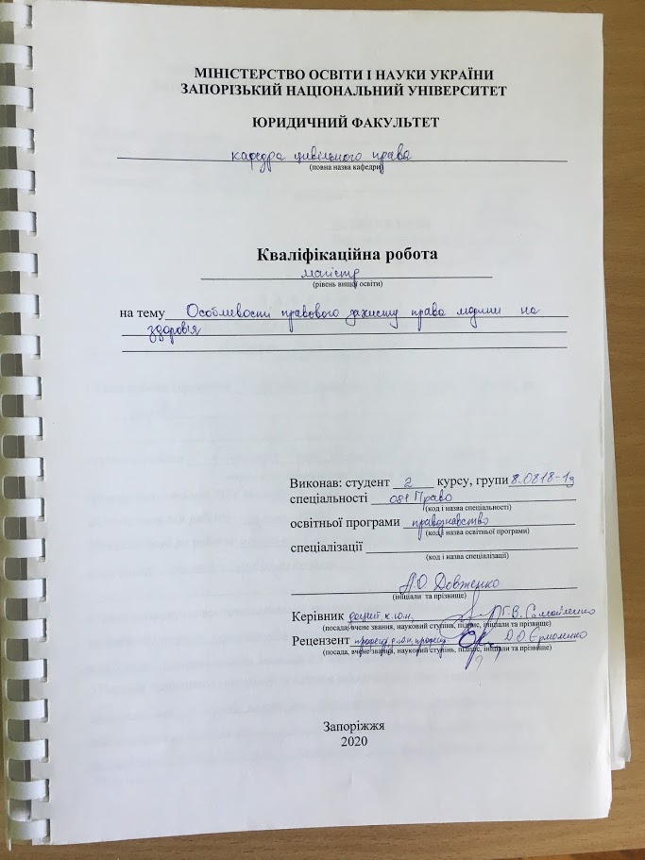

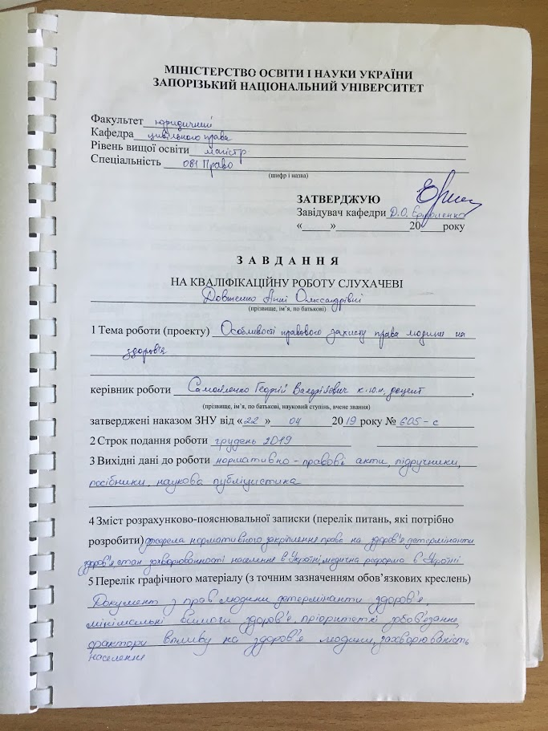

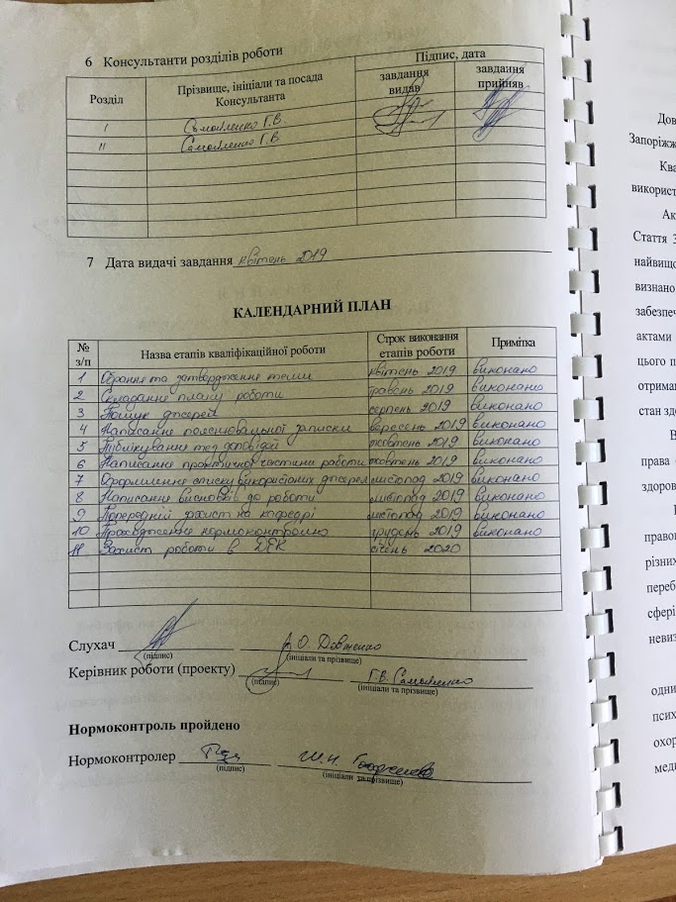

РЕФЕРАТ

Довженко А.О. Особливості правового захисту права людини на здоров’я. Запоріжжя, 2019. 111 с.
Кваліфікаційна робота складається зі 111 сторінок, містить 81 джерело використаної інформації.
Актуальність теми є обумовленою важливістю для людини бути здоровою. Стаття 3 Конституції України життя, здоров’я, права і свободи людини визнала найвищою соціальною цінністю. Відтак, значення здоров’я є беззаперечним, що визнано і в нормативно-правових актах. Воно має бути охоронюваним та забезпеченим державними гарантіями. Наразі, як міжнародними, так і національними актами закріплено право людини на охорону здоров’я. Проте, стан забезпечення цього права далекий від очікуваного. Загалом, воно полягає не лише в можливості отримання безоплатної медичної допомоги, але й в створенні безпечних умов, за яких стан здоров’я не погіршувався б; забороні завдання шкоди здоров’ю особи, тощо.
Водночас, в законодавстві України застосовано вже застарілий підхід щодо права особи на охорону здоров’я, проте, взагалі не йдеться про право особи на здоров’я.
Інститут захисту права особи є важливим чинником запобігання правопорушень та забезпечення права особи. Проте, він має свої особливості щодо різних категорій осіб: громадян, іноземців, дітей, осіб з інвалідністю; осіб, які перебувають в місцях позбавлення волі. Практика застосування законодавства в цій сфері свідчить, що захистити право особи на охорону здоров’я, а тим більше, невизнане в Україні право на здоров’я, - є складним завданням.
У статуті Всесвітньої організації охорони здоров'я (1946 р.) зазначено, що одним з основних прав людини є володіння найбільш досяжним рівнем фізичного та психічного здоров'я. Воно має більш широкий зміст, аніж доступ людини до системи охорони здоров'я та будування нових лікарень. Право на здоров'я включає: адекватну медичну допомогу та заходи, направлені на профілактику та діагностику захворювань; безпеку питної води та дотримання санітарних норм; безпечні продукти та нормальне харчування; адекватні умови проживання людини; сприятливі для життя умови зовнішнього середовища; безпечні умови праці; доступ до інформації, пов'язаної зі здоров'ям.
В Україні, відповідаючи на питання чи забезпечуються права особи на здоров’я через призму вищеперелічених критеріїв, навряд чи можна дати позитивну відповідь.
Відтак, метою кваліфікаційної роботи є аналіз сутності та змісту права особи на здоров’я, на охорону здоров’я; встановлення типових порушень, з’ясування їх причин; особливостей форм, засобів, способів захисту цих прав та вироблення пропозицій щодо удосконалення чинного законодавства в досліджуваній сфері.
Об’єктом дослідження даної кваліфікаційної роботи є суспільні відносини в сфері захисту права людини на здоров’я.
Предметом дослідження є нормативно-правове забезпечення конституційного права особи на охорону здоров’я, особливості його захисту за законодавством України; міжнародний механізм забезпечення та захисту права людини на здоров’я та на охорону здоров’я.
Методологічну основу роботи складають сукупність філософсько-світоглядних, загальнонаукових концептуальних підходів до пізнання сутності явищ правової реальності. Теоретико-методологічною основою дослідження є історичний та діалектичний методи наукового пізнання, та ряд спеціальних наукових методів, - порівняльно-правовий, прогностичний, аналізу та синтезу. У сукупності вони дозволяють з’ясувати зміст досліджуваного права, особливості його охорони та захисту в різні історичні періоди; з’ясувати ефективність існуючого механізму захисту права особи на охорону здоров’я, вироблення пропозицій з його удосконалення на нових цивілізаційних підходах.
Право особи, охорона, здійснення права, захист права, обмеження права, обмеження здійснення права, гарантії здійснення прав і свобод, право на здоров’я, право на охорону здоров’я

SUMMARY

Dovzhenko A.O. Features of Legal Protection of Human Rights to Health. Zaporizhzhia, 2019. 111 p.
The qualification work consists of 111 pages, contains 81 sources of information used.
The relevance of the topic is a conditioned importance for a person to be healthy. Article 3 of the Constitution of Ukraine recognized the highest social value of life, health, rights and freedoms. Therefore, the importance of health is undeniable, which is also recognized in regulations. It must be protected and backed by state guarantees. Right now, both international and national instruments have enshrined the human right to health. However, the state of securing this right is far from expected. In general, it consists not only in the possibility of receiving free medical care, but also in creating safe conditions in which the state of health would not deteriorate; prohibiting harm to one's health, etc.
At the same time, the legislation of Ukraine has already adopted an outdated approach to the right of a person to health care, but it does not refer to the right of a person to health. This is an omission. In addition, it draws attention to our study that the enshrined right to health care is a model of the 'state-citizen' legal relationship in which the state is committed to promoting the creation of health conditions. However, health must be inviolable and the actions or omissions of others. Therefore, it must also be about the right to health and the right to health. For in the Universal Declaration of Human Rights of 1948, health is mentioned as a significant part of human rights for a decent standard of living, and the International Covenant on Economic, Social and Cultural Rights (1973) enshrines the right of everyone to the 'highest attainable level of physical and mental health'. I".
The Institute for the Protection of the Rights of the Person is an important factor in preventing offenses and ensuring the right of the individual. However, it has its own peculiarities regarding different categories of persons: citizens, foreigners, children, persons with disabilities; persons in prison. Practice law enforcement in this area shows that protecting the right of a person to health care, and even more so, the unrecognized right to health in Ukraine, is a difficult task.
The charter of the World Health Organization (1946) states that one of the basic human rights is the possession of the most attainable level of physical and mental health. It has a broader meaning than human access to the health care system and the construction of new hospitals. The right to health includes: adequate medical care and measures to prevent and diagnose diseases; drinking water safety and sanitary standards; safe foods and good nutrition; adequate living conditions; favorable environmental conditions; safe working conditions; access to health-related information.
In Ukraine, answering the question whether a person's rights to health are safeguarded through the prism of the above criteria can hardly be answered in the affirmative.
Therefore, the purpose of qualification work is to analyze the nature and content of a person's right to health, to health care; identify common violations, find out their causes; peculiarities of forms, means, methods of protection of these rights and development of proposals for improvement of the current legislation in the field of research.
The subject of study of this qualification is public relations in the field of protection of the human right to health.
The subject of the research is the legal and legal support of the constitutional right of a person to health care, features of its protection under the legislation of Ukraine; an international mechanism to safeguard and protect the human right to health and to health.
The methodological basis of the work is a set of philosophical, philosophical, general scientific conceptual approaches to the knowledge of the essence of the phenomena of legal reality. The theoretical and methodological basis of the study is the historical and dialectical methods of scientific knowledge, and a number of special scientific methods - comparative legal, prognostic, analysis and synthesis. Together, they allow us to find out the content of the law under study, the features of its protection and protection in different historical periods; to find out the effectiveness of the existing mechanism of protection of the person's right to health care, to make proposals for its improvement on new civilizational approaches.
RIGHT OF PERSON, PROTECTION, EXERCISE OF RIGHTS, PROTECTION OF RIGHTS, RESTRICTION OF RIGHTS, LIMITATION OF EXERCISE OF RIGHTS, WARRANTIES OF EXERCISE OF RIGHTS AND FREEDOM, RIGHT TO EFFECT
ЗМІСТ

ПЕРЕЛІК УМОВНИХ СКОРОЧЕНЬ………….....….......................................................9
РОЗДІЛ 1. ПОЯСНЮВАЛЬНА ЗАПИСКА……............................................................10
РОЗДІЛ 2. ПРАКТИЧНА ЧАСТИНА…………………………………………………..47
2.1 Джерела нормативного закріплення права на здоров’я…………………….47
2.2 Детермінанти здоров’я………………………………………………………..48
2.3 Стан захворюваності населення в Україні…………………………………..58
2.4 Медична реформа в Україні………………………………………………….63
2.5 Проблеми в галузі охорони здоровя в Україні………………………….......67
2.6 Особливості впровадження медичної реформи……………………………..72
2.7 Проблема забезпечення права на гідний рівень життя……………..............75
2.8 Моніторинг якості атмосферного повітря…………………………………..79
2.9 Правове забезпечення якості харчових продуктів………………………….86
2.10 Юрисдикційні форми захисту права на здоров’я………………………….88

ВИСНОВКИ………….......................................................................................................96
ПЕРЕЛІК використаних джерел……………...................................................103

ПЕРЕЛІК УМОВНИХ СКОРОЧЕНЬ

ВРУ Верховна Рада України
КМУ Кабінет Міністрів України
КЕСКП Комітет по економічним, соціальним, культурним правам
МПЕСКП Міжнародний пакт про економічні, соціальні і культурні
права
п. пункт
р. рік
ст. стаття
ст. століття

РОЗДІЛ 1 ПОЯСНЮВАЛЬНА ЗАПИСКА

Актуальність теми. Незадовільний стан забезпечення здоров’я людей в Україні змушує звернутися до сфер та проявів порушень прав людини. Таких чимало: діяльність закладів охорони здоров’я, забруднення територій та атмосферного повітря, якість продуктів харчування, відсутність інших загроз життю та здоров’ю людини (в т.ч. наслідків аварії на Чорнобильській АЕС), тощо.
Природнє та невід’ємне право людини бути здоровим повинно бути непорушним. Задля того необхідно вжити весь арсенал правових засобів, які б забезпечили здійснення цього права, його охорону та захист.
Звичайно, що право є інструментом регулювання правовідносин через вплив на поведінку людей. З іншого боку, воно лише формалізує застосування інших засобів, зокрема: організаційних, ідеологічних, соціальних, економічних, тощо. Тому, основна проблема полягає в єдності матеріального змісту і правової форми. Іншими словами, правові норми закріплюють ідеальні моделі правовідносин, проте, фактичні правовідносини хоч і мали б відповідати нормативно визначеним, проте, нажаль, це не завжди так. Відтак, формально закріпивши в Конституції України право людини на охорону здоров’я, що є важливим і необхідним кроком в напрямку забезпечення цього права, в Україні було сформовано механізм правової охорони права людини на охорону здоров’я, проте, це не стало панацеєю і не вберегло від порушень цього права, попри наявні запобіжники, в тому числі ті, які містять можливість правового захисту порушеного права.
Проблем додає і та обставина, що в законодавстві України застосовано вже застарілий підхід щодо права особи на охорону здоров’я, проте, взагалі не йдеться про право особи на здоров’я. Це є упущенням. Окрім усього, на це звертається увага в нашому дослідженні, що закріплене право на охорону здоров’я є моделлю правовідносин «держава-громадянин», в яких держава взяла на себе зобов’язання сприяти створенню умов охорони. Проте, здоров’я має бути непорушним і діями чи бездіяльністю інших осіб. Відтак, має йтися і про право на здоров’я і про право на охорону здоров’я. Адже і в Загальній Декларації Прав Людини 1948 р. здоров’я згадується як вагома частина прав людини на належний рівень життя, а Міжнародний пакт про економічні, соціальні і культурні права (1966) закріпив право кожного на «найвищий досяжний рівень фізичного і психічного здоров'я».
У статуті Всесвітньої організації охорони здоров'я (1946 р.) зазначено, що одним з основних прав людини є володіння найбільш досяжним рівнем фізичного та психічного здоров'я. Воно має більш широкий зміст, аніж доступ людини до системи охорони здоров'я та будування нових лікарень. Право на здоров'я включає: адекватну медичну допомогу та заходи, направлені на профілактику та діагностику захворювань; безпеку питної води та дотримання санітарних норм; безпечні продукти та нормальне харчування; адекватні умови проживання людини; сприятливі для життя умови зовнішнього середовища; безпечні умови праці; доступ до інформації, пов'язаної зі здоров'ям.
Проте, в Конституції України (ст. 49), хоч і йдеться про роздільний підхід щодо охорони здоров’я, надання медичної допомоги та про медичне страхування, проте, в Законі України «Основи законодавства України про охорону здоров'я» віднаходимо «феєрверк» одночасного широкого і вузького підходів, де в одному випадку право на охорону здоров’я передбачає надання медичної допомоги у якості лише одного із елементів змісту означеного права (ст. 6), а в іншому випадку –охорона здоровя розуміється лише як надання відповідної медичної допомоги (ст. 3 Закону).
Аналіз міжнародного законодавства дозволив визначити, що наразі право на здоровя та право на охорону здоровя за законодавством України не відповідає сучасним світовим уявленням про наявність цих двох прав та їх зміст.
Відтак, частина прав, що не набули свого нормативного закріплення за законодавством України (включаючи елементи змісту цих прав), не отримують свого забезпечення та захисту.
Більше того, будучи визначеним лише в загальних рисах, право особи на охорону здоров’я в реальних життєвих умовах часто піддається обмеженням чи навіть порушенням (приміром, в місцях позбавлення волі), - і це попри те, що в ст. 8 Конституції її норми визнано нормами прямої дії.
На практиці для належного здійснення цього права, здебільшого, є необхідність у формуванні механізму такого здійснення, оскільки часто має місце конфлікт норми про право на охорону здоров’я, надання медичної допомоги, тощо, з відповідною нормою кримінального процесуального законодавства, кримінально-виконавчого законодавства, особливо в умовах обмеження особи у свободі чи в свободі пересування. Відтак, останнє має містити виключення та порядок забезпечення права особи в охороні здоров’я.
Проблем додає і підхід законодавця, згідно якого держава визнала право кожного громадянина України на охорону здоров'я і взяла зобов’язання з забезпечення його захисту (ст. 8 Закону). Та водночас, у відповідній статті, знову ж, таки, йдеться про види медичної допомоги, яка може надаватися в державних та комунальних закладах охорони здоров'я медичної допомоги. Означене дає підстави припустити, що законодавцем використано інструментальний підхід до розуміння категорії «захисту» через види медичної допомоги, яка надається у випадку завдання шкоди здоров’ю.
В свою чергу, в Конституції цю категорію (захисту) застосовано в контексті ст. 27 (кожна людина має невідємне право на життя) як право кожного захищати своє життя і здоров'я, життя і здоров'я інших людей від протиправних посягань. Тобто, тут під захистом розуміється активна протидія, яка може бути застосована в момент посягання на життя та здоров’я. Тобто, йдеться про запобігання шкоди, протидія порушенню з метою недопущення порушення права; можливість чинити супротив посяганню чи порушенню. Загалом же в науці термін «захист» застосовується в контексті відновлення порушеного права особи. Проте, такий підхід підлягає переосмисленню.
Стосовно вчинення державою заходів, спрямованих на забезпечення права особи на охорону здоров’я будемо чесними та відвертими: зроблено багато, проте, залишається достатньо багато сфер життєдіяльності людини, які потребують своєї уваги. Чи не найбільшими проблемами наразі є: сфера матеріального благополуччя населення, безпека харчових продуктів, безпека навколишнього природнього середовища, безоплатність медицини, її якість, доступність ліків та профілактичних заходів, безпека праці в окремих галузях промисловості, стан безпеки за ситуації ООС, та ін.
Частково проблеми вирішені, частково перебувають в зоні вирішення та зусиль діяльності державних органів. Окремі питання залишаються відкритими (прожиткові мінімуми, мінімальні пенсії та заробітні плати за існуючих цін), тощо.
Внаслідок внесення до ст. 8 Закону «Основи законодавства України про охорону здоров'я» ч. 5 та 6, було внесено важливі гарантії забезпечення права особи на охорону здоров’я:, зокрема, у разі порушення законних прав і інтересів громадян у сфері охорони здоров'я відповідні державні, громадські або інші органи, підприємства, установи та організації, їх посадові особи і громадяни зобов'язані вжити заходів щодо поновлення порушених прав, захисту законних інтересів та відшкодування заподіяної шкоди. Крім того було закріплено, що судовий захист права на охорону здоров'я здійснюється у порядку, встановленому законодавством.
Іншими словами, аналіз законодавства, яке тією чи іншою мірою регулює правовідносини у сфері забезпечення права людини на охорону здоров’я в зміст категорії «захист» заклало: охорону, запобігання та попередження порушення права, відновлення порушеного права.
Попри власне авторське бачення «захисту» як комплексу заходів, спрямованих на відновлення порушеного права, вважаємо, що повною мірою дослідження та розкриття предмету дослідження можливе на основі «змішаного» підходу законодавця.
Об’єктом дослідження даної кваліфікаційної роботи є суспільні відносини в сфері захисту права людини на здоров’я.
Предметом дослідження є нормативно-правове забезпечення конституційного права особи на охорону здоров’я, особливості його захисту за законодавством України; міжнародний механізм забезпечення та захисту права людини на здоров’я та на охорону здоров’я.
Методологічну основу роботи складають сукупність філософсько-світоглядних, загальнонаукових концептуальних підходів до пізнання сутності явищ правової реальності. Теоретико-методологічною основою дослідження є історичний та діалектичний методи наукового пізнання, та ряд спеціальних наукових методів, - порівняльно-правовий, прогностичний, аналізу та синтезу. У сукупності вони дозволяють з’ясувати зміст досліджуваного права, особливості його охорони та захисту в різні історичні періоди; з’ясувати ефективність існуючого механізму захисту права особи на охорону здоров’я, вироблення пропозицій з його удосконалення на нових цивілізаційних підходах.
Зазначені мета та об’єкт роботи зумовлюють постановку завдань дослідження:
- з’ясувати стан правовідносин, рівень їх правової урегульованості, ступінь забезпечення прав людини на здоров’я та на охорону здоров’я, існуючий стан дотримання цих прав людини в Україні;
- виявити типові порушення прав на здоров’я та на охорону здоров’я, їх детермінанти;
- з’ясувати існуючий стан захисту цих прав, визначити форми та способи їх захисту;
- внести пропозиції з удосконалення чинного законодавства з метою сприяння забезпечення прав людини на здоровя та на охорону здоровя.
Ступінь наукової розробки проблеми. На загальнотеоретичному рівні серед науковців, які досліджували особливості охорони, забезпечення здійснення та захисту прав людини взагалі, роль держави у цьому, та щодо прав на здоров’я та на охорону здоров’я, є: В.Б. Авер’янов, А. Балашов, О.М. Бандурка, Т. Безверхнюк, Ю.П. Битяк, І. Бородін, С.Б. Булеца, С. Головатий, С.Т. Гончарук, Є.В. Додін, Т. Заворотченко, С.В. Ківалов, Л.В. Коваль, А.М. Колодій, Т.О. Коломоєць, В.К. Колпаков, А.Т. Комзюк, В. Копєйчиков, Є.В. Курінний, Р.С. Мельник, Ю.В. Назарко, О.В. Негодченко, А. Олійник, О.І. Остапенко, Н. Павловська, В. Погорілко, Д.В. Приймаченко, Л. Приходченко, О. Пунда, О.А. Пушкін, З.В. Ромовська, П.М. Рабінович, С. Саханєнко, О.Ф. Скакун, М.М. Тищенко, Є.О. Харитонов та ін.
Серед зарубіжних фахівців, які здійснювали дослідження в даній сфері слід назвати Yamin A.E., Link B.G., Phelan J., Marmot M., Wilkinson R.G., Marks S., Kinney E., Toebes B., Chapman A., John Tobin, Virginia A., Paul Hunt та ін.
Опис проблеми, що досліджується. Стаття 3 Конституції України закріпила, що Україна є соціальною державою, політика якої спрямована на створення необхідних умов для забезпечення гідного життя й вільного розвитку кожної людини. Більш того, життя, здоровя, права і свободи людини визнано найбільшою соціальною цінністю. Серд таких невід’ємних прав є право на охорону здоров’я та медичну допомогу.
Цілком є зрозумілим той факт, що одного лише закріплення замало. Для здійснення права, чи можливості його здійснення необхіден ряд факторів, серед яких: умови, сприятливе середовище, відповідна нормативно-правова база, механізм забезпеченн, гарантії здійснення, можливість правового захисту.
Ефективність механізму правового регулювання визначається, в першу чергу, результатом, або ж, в контексті нашого дослідження, станом забезпеченості права людини на здоров’я та на охорону здоров’я. Звичайно, що створення можливостей для людини в державі покладається на державу, яка вживає відповідні заходи правового й організаційного характеру.
Загалом, ми вже зазначали, що захищеним може бути лише охоронюване право, тобто те право, яке закріплене і щодо якого створено механізм його здійснення, забезпечення і гарантії такого здійснення, механізм захисту порушеного права (відновлення, визнання і т.п.).
Наперед зазначимо, що наразі в Україні не сформовано а ні належного теоретичного осмислення, а ні відповідної правової бази щодо права особи на здоров’я. І це парадоксально. І Конституція України (ст. 49), і Закон України «Основи законодавства України про охорону здоров'я» (ст. 6), і Цивільний Кодекс України (ст. 270) закріплюють лише право на охорону здоров’я, визначаючи, що під «здоров’ям» розуміється стан повного фізичного, психічного і соціального благополуччя, а не тільки відсутність хвороб і фізичних вад (ст. 3 Закону).
Загалом, чомусь і Конституція України, і відповідний Закон були орієнтовані більшою мірою в розумінні права на охорону здоров’я на сферу медицини, надання медичної допомоги та медичних послуг.
Так, і в коментарі Конституції України автори визначали, що держава намагається забезпечити належну реалізацію цього права шляхом фінансування відповідних соціально-економічних, медико-санітарних і оздоровчо-профілактичних програм, створює умови для ефективного і доступного для всіх громадян медичного обслуговування. Держава взяла на себе обов’язок створювати умови для ефективного і доступного для всіх без винятку громадян медичного обслуговування, яке у державних і комунальних закладах охорони здоров’я надається безоплатно. Водночас, право людини на охорону здоров’я може бути забезпечено за допомогою системи страхової медицини, яка у майбутньому зможе вирішити питання ефективності та гарантованості надання якісних медичних послуг, а також допоможе залучити додаткові фінансові надходження на розвиток сфери охорони здоров’я.
Попри внесені зміни до Закону України «Основи законодавства України про охорону здоров'я», в якому в окремих статтях вже почав прослідковуватися підхід, який наразі вже є визнаним у світовій спільноті, тим не менше, він є таким, що має протиріччя і не містить поступального, взаємообумовленого єдиного розуміння здоров’я, змісту права на охорону здоров’я, його захисту.
Так, в ст. 3 Закону дається визначення «охорони здоров’я». Відтак, за логікою, мало б з цього слідувати відповідне право особи – тобто зміст права особи на охорону здоров’я.
Проте, якщо в ст. 3 Закону України «Основи законодавства України про охорону здоров'я» йдеться про те, що «охорона здоров'я» є системою заходів, що здійснюються органами державної влади та органами місцевого самоврядування, їх посадовими особами, закладами охорони здоров’я, фізичними особами - підприємцями, які зареєстровані в установленому законом порядку та одержали ліцензію на право провадження господарської діяльності з медичної практики, медичними та фармацевтичними працівниками, громадськими об’єднаннями і громадянами з метою збереження та відновлення фізіологічних і психологічних функцій, оптимальної працездатності та соціальної активності людини при максимальній біологічно можливій індивідуальній тривалості її життя», то вже ст. 6 (Право на охорону здоров'я) передбачає не лише надання медичної допомоги державними та комуальними медичними закладами, але й право на:
а) життєвий рівень, включаючи їжу, одяг, житло, медичний догляд та соціальне обслуговування і забезпечення, який є необхідним для підтримання здоров'я людини;
б) безпечне для життя і здоров'я навколишнє природне середовище;
в) санітарно-епідемічне благополуччя території і населеного пункту, де він проживає;
г) безпечні і здорові умови праці, навчання, побуту та відпочинку;
д) кваліфіковану медичну допомогу, включаючи вільний вибір лікаря, вибір методів лікування відповідно до його рекомендацій і закладу охорони здоров'я;
е) достовірну та своєчасну інформацію про стан свого здоров'я і здоров'я населення, включаючи існуючі і можливі фактори ризику та їх ступінь;
є) участь в обговоренні проектів законодавчих актів і внесення пропозицій щодо формування державної політики в сфері охорони здоров'я;
ж) участь в управлінні охороною здоров'я та проведенні громадської експертизи з цих питань в порядку, передбаченому законодавством;
з) можливість об'єднання в громадські організації з метою сприяння охороні здоров'я;
и) правовий захист від будь-яких незаконних форм дискримінації, пов'язаних із станом здоров'я;
і) відшкодування заподіяної здоров'ю шкоди;
ї) оскарження неправомірних рішень і дій працівників, закладів та органів охорони здоров'я;
й) можливість проведення незалежної медичної експертизи відповідного типу у разі незгоди громадянина з висновком державної медичної експертизи, застосування до нього запобіжного заходу як до особи, стосовно якої передбачається застосування примусових заходів медичного характеру або вирішувалося питання про їх застосування, примусових заходів медичного характеру, примусового лікування, примусової госпіталізації та в інших випадках, коли діями працівників охорони здоров’я порушуються права громадянина України на охорону здоров’я;
к) право пацієнта, який перебуває на стаціонарному лікуванні в закладі охорони здоров'я, на допуск до нього інших медичних працівників, членів сім'ї, опікуна, піклувальника, нотаріуса та адвоката, а також священнослужителя для відправлення богослужіння та релігійного обряду;
л) інформування про доступні медичні послуги із застосуванням телемедицини.
Законами України можуть бути визначені й інші права громадян у сфері охорони здоров'я.
Визнаємо, що зміст означеної статті відповідає усталеним світовим підходам (мається на увазі розширений підхід).
Проте, це стосується змісту права на охорону здоров’я.
Наразі ж вже визнається міжнародною спільнотою базовим право людини на здоров’я.
Так, Н. В. Павловська зазначила, що праву людини на здоров’я відповідає обов’язок всіх інших осіб утримуватися від дій, що порушують це право: право на охорону здоров’я припускає наявність відповідних цьому праву обов’язків з боку спеціальних суб’єктів, що зобов’язані згідно із законодавством уживати необхідних заходів для збереження та зміцнення здоров’я кожної людини, підтримання її життя, надання їй медичної допомоги в разі втрати здоров’я.
Могло стати науковим проривом дисертаційне дослідження Булеца С.Б. «Право фізичної особи на життя та здоров'я як об'єкт цивільно-правової регламентації: порівняльно-правовий аналіз регулювання в Україні, Угорській, Словацькій та Чеській республіках», проте, цього не сталося, оскільки здоров’я, його охорона і захист розкрито в контексті медичних характеристик (медичної допомоги, донорства, маніпуляцій).
Комітетом з економічних, соціальних і культурних прав (КЕСКП). Загальний коментар № 14, U.N. Doc. E/C.12/2000/4 (11 серпня 2000 р.) було розроблено нормативний зміст права на здоров’я.
Право на здоров’я є короткою формою для права на найвищий досяжний рівень фізичного і психічного здоров’я. Право на здоров’я – це не просто право бути здоровим або право на охорону здоров’я, воно містить більш складне і глибоке розумінням права на здоров’я. КЕСКП вказує, що «право на здоров’я розуміється як право на використання низки закладів, товарів, послуг та умов, необхідних для реалізації найвищого досяжного рівня здоров’я. КЕСКП визначив і розтлумачив, що таке право на здоров’я (нормативний зміст), є зобов’язанням країн-учасниць, а також рекомендацією для національного здійснення права на здоров’я.
Серед основних детермінант визначено широкий спектр соціально-економічних чинників, що створюють умови, в яких люди можуть вести здоровий спосіб життя, і охоплює основоположні детермінанти здоров’я». В Коментарі №14 КЕСКП зазначається, що основні детермінанти здоров’я можна розглядати як «широкий спектр соціально-економічних чинників, що створюють умови, в яких люди можуть вести здоровий спосіб життя». КЕСКП окреслив основоположні визначальні передумови здоров’я, які не обмежуються їх виключним переліком:
- адекватне забезпечення продуктами харчування;
- житло;
- доступ до безпечної питної води та створення належних санітарно-гігієнічних умов;
- безпечні та здорові умови праці;
- здорові умови проживання і навколишнього природного середовища;
- доступ до медичної освіти та інформації, у тому числі з питань сексуального та репродуктивного здоров’я.
Всесвітньою організацією здоров’я (ВОЗ) було визначено у теці № 31 основи «Право на здоров’я»:
Право на здоров'я не те саме, що право бути здоровим.
Поширене неправильне уявлення про те, що держава повинна гарантувати нам міцне здоров'я. Однак на хороше здоров'я впливає кілька факторів, які перебувають під безпосереднім контролем держав, такі як біологічний склад людини та соціально-економічні умови.
Швидше, право на здоров'я означає право на користування різноманітними товарами, послугами, послугами та умовами, необхідними для його реалізації. Ось чому точніше описати це як право на найвищий досяжний рівень фізичного та психічного здоров'я, а не як безумовне право бути здоровим.
Право на здоров'я є не лише програмною метою, яка повинна бути досягнута в довгостроковій перспективі. Те, що право на здоров'я повинно бути відчутною програмною метою, не означає, що з цього не виникають негайні зобов'язання перед державами. Насправді, держави повинні докласти всіх можливих зусиль у межах наявних ресурсів, щоб реалізувати право на здоров'я та вжити заходів у цьому напрямку без зволікань.
Незважаючи на обмеження ресурсів, деякі зобов'язання мають негайну дію, наприклад, зобов'язання гарантувати право на здоров'я недискримінаційним чином, розробляти конкретні законодавства та плани дій або інші подібні кроки до повної реалізації цього права, як так є з будь-яким іншим правом людини. Держави також повинні забезпечити мінімальний рівень доступу до важливих матеріальних компонентів права на здоров'я, таких як надання основних лікарських засобів та послуг з охорони здоров'я матері та дитини;
Складне матеріальне становище країни не звільняє її від необхідності вживати заходів для реалізації права на здоров'я.
Часто стверджується, що держави, які цього не можуть собі дозволити, не зобов'язані вживати заходів для реалізації цього права або можуть затягувати свої зобов'язання на невизначений термін. Розглядаючи рівень реалізації цього права в конкретній державі, враховується наявність на той час ресурсів та контекст розвитку. Тим не менш, жодна держава не може виправдати невиконання своїх зобов'язань через брак ресурсів. Держави повинні гарантувати право на здоров'я до максимуму своїх доступних ресурсів, навіть якщо вони обмежені.
Хоча кроки можуть залежати від конкретного контексту, всі держави повинні рухатися до виконання своїх зобов'язань щодо дотримання, захисту та виконання.
Права людини взаємозалежні, неподільні та взаємопов'язані.
Це означає, що порушення права на здоров'я часто може погіршити використання інших прав людини, таких як права на освіту чи працю, і навпаки.
Важливість, що надається «основним факторам здоров’я», тобто факторам і умовам, які захищають і сприяють підвищенню права на здоров'я поза медичними послугами, товарами та послугами, свідчить про те, що право на здоров'я залежить і сприяє цьому реалізація багатьох інших прав людини. До них відносяться права на їжу, воду, належний рівень життя, належне житло, свободу від дискримінації, приватність, доступ до інформації, участь та право користуватися науковим прогресом та його застосуваннями.
Так, наприклад, World Health Organization вивчала зв'язок між правом на здоров'я та правом на воду. Дослідники дійшли висновку, що погане здоров’я пов’язане з поглинанням чи контактом небезпечної води, нестачею чистої води (пов'язаною з неналежною гігієною), відсутністю санітарії та поганим управлінням водними ресурсами та системами, у тому числі у сільському господарстві.
Так, більшість діарейних захворювань у світі пов’язані з небезпечною водою, санітарією та гігієною. У 2002 році діарея, пов’язана з цими трьома факторами, спричинила приблизно 2,7 відсотка смертей (1,5 мільйона) у всьому світі.
Не важко помітити взаємозалежність прав у контексті бідності. Для людей, які живуть у бідності, їх здоров'я може бути єдиним надбанням, на якому вони можуть звертатися для здійснення інших економічних та соціальних прав, таких як право на працю чи право на освіту. Фізичне здоров'я та психічне здоров'я дозволяють дорослим працювати і дітям вчитися, тоді як погіршення здоров'я - це відповідальність перед самими людьми та перед тими, хто повинен піклуватися про них.
І навпаки, право на здоров'я людей не може бути реалізоване без реалізації інших їхніх прав, порушення яких лежать в основі бідності, таких як права на працю, харчування, житло та освіту та принцип недискримінації.
Як зазначив Уповноважений Верховної Ради України з прав людини в своїй доповіді, за даними ООН, в Україні за межею бідності живе 60% населення. За версією американського ділового видання Bloomberg, Україна в 2017 році залишається в десятці найбідніших країн світу. Зараз наша країна перебуває на сьомому місці.
За даними Української Гельсінської спілки станом на 2018 р. частка охопленого бідністю населення залишається значною. Дані ПРООН, оприлюднені під час презентації Доповіді щодо Індексу людського розвитку-2016, свідчать: «В Україні налічується 1,7 мільйона внутрішньо переміщених осіб, 2,8 мільйона людей з обмеженими можливостями, близько 60% живуть за межею бідності, що визначається як фактичний прожитковий мінімум»202. Власне, за показником ІЛР щодо рівня життя Україна займає одне з останніх місць у Європі. «Однак щодо України найбільш песимістичні результати стосуються рівня життя. Хоча протягом 1990 – 2015 рр. загальне значення ІРЛ України зросло на 5,2%, зараз валовий національний дохід (ВНД) нижчий, ніж на початку 1990-х років, коли було вперше проведено оцінку рівня людського розвитку».
Офіційна статистика щодо рівня життя здається оптимістичною. Рівень бідності за витратами нижче фактичного прожиткового мінімуму у І півріччі 2017 р. становив 48,3%, а за доходами нижче фактичного прожиткового мінімуму – 39,4% та показав певне зростання порівняно з попереднім періодом. Рівень абсолютної бідності, розрахований на основі законодавчо встановленого розміру прожиткового мінімуму, навпаки, дещо зменшився та становив 3,7%. Проте, рівень бідності за міжнародним критерієм ООН збільшився на 0,1 і становив 1,9%. Показники відносної бідності у першому півріччі 2017 р. мали тенденції до зростання: рівень бідності за критерієм за витратами (75% медіани сукупних витрат) становив 25,4%, а за критерієм з використанням еквівалентної шкали ЄС (60% медіани сукупних доходів) – 9,7%.
Дещо іншою є суспільна оцінка рівня життя. За даними дослідження, проведеного Соціологічною групою «Рейтинг», за останній рік у більш як 60% опитаних погіршилося матеріальне становище, у 30% воно не змінилося, лише у 6% – покращилося, 2% – не визначилися з відповіддю. Більше ніж 60% опитаним не під силу сплачувати рахунки за житлово-комунальні послуги, 35% мають змогу їх оплачувати, ще 3% не визначилися. Абсолютна більшість (97%) опитаних відчувають на собі підвищення цін на споживчі товари і послуги у цьому році. Недостатньо коштів на харчування у 12% опитаних Київським міжнародним інститутом соціології.
Розрив між доходами багатих та бідних у 2006 р. становив 1:10, у 2016 – 1:30, то у 2017 – 1:40. У країнах ЄС такий показник становить 1:5. Середня зарплата в Україні становить 190 євро і є найнижчою у Європі.
Загалом, право на достатній рівень життя і його здійснення, обумовлює можливість людини бути здоровою і є чи не найголовнішим фактором (воно забезпечує нормальне харчування, умови проживання, доступ до профілкатичних заходів, лікування та надання медичної допомоги і т.д.).
Загалом, Пол Хант визначив, що жвава дискусія щодо права на здоров’я розпочалася з 1993 року. Як зазначив він, фокус почав переходити від права на здоров'я до підходів до охорони здоров’я, заснованих на правах людини, включаючи вказівки щодо прав людини, прийняті органами ООН стосовно конкретних проблем охорони здоров'я. Існує переконливий випадок щодо підходу до охорони здоров'я, який базується на правах людини, але це ризикує зменшити право на здоров'я, про що свідчить експертиза деяких керівних принципів ООН з прав людини. Право на здоров'я має важливі та відмінні якості, які не передбачені іншими правами, отже, зменшення права на здоров'я може зменшити підходи до здоров’я, засновані на правах, а також право на здоров'я.
Хоча ще не існує загальновизнаного визначення правозахисного підходу до охорони здоров’я, хорошим вихідним моментом є визначення, надане Всесвітньою організацією охорони здоров'я (ВООЗ) та Управлінням Верховного комісара ООН з прав людини (УВКПЛ). Воно охоплює усі відповідні права людини, включаючи права на життя, інформацію, приватність, участь, асоціацію, рівність, недискримінацію, а також заборону тортур та нелюдського та принизливого поводження.
Відтак, увага в контексті забезпечення права на здоров’я має приділятися:
- формуванню загальних сприятливих умов для того, аби людина була здоровою (рівень життя, якість харчування та питної води, стан екології, стан медицини);
- забезпечення права на здоров’я окремих груп, які потребують спеціальної уваги держави: жінок, дітей, осіб з інвалідністю, мігранти, особи з ВІЛ/СНІД, хворі на онкологічні захворювання, особи, які перебувають в місцях позбавлення волі.
Основні елементи права на здоров’я:
а) наявність, - заклади охорони здоров’я, товари, послуги і програми, які доступні в достатній кількості і включають:
1) основні детермінанти здоров’я, тобто питну воду та належні санітарно-гігієнічні умови;
2) лікарні, поліклініки або інші заклади охорони здоров’я;
3) кваліфікований медичний і професійний персонал;
4) основні лікарські засоби.
б) доступність:
1) відсутність дискримінації:
- заклади охорони здоров’я, товари та послуги доступні для всіх, особливо для маргінальних і уразливих верств населення;
- забороняється дискримінація за ознакою расової приналежності, кольору шкіри, статі, мови, релігії, політичних або інших переконань, національного чи соціального походження, майнового стану, народження, фізичних чи психічних вад, стану здоров’я (включаючи ВІЛ/СНІД), сексуальної орієнтації та громадянського, політичного, соціального або іншого стану;
2) фізична доступність, - наявність закладів охорони здоров’я, товарів та послуг, медичних послуг, а також основних детермінант здоров’я, що повинні надаватися у фізичній досяжності для всіх верств населення;
3) економічна доступність (спроможність):
- заклади охорони здоров’я, товари та послуги доступні для всіх;
- медичні послуги та послуги, що пов’язані з основоположними визначальними передумовами охорони здоров’я мають ґрунтуватися на рівноправності, тобто бути доступними за ціною для всіх, а не непропорційно обтяжливими для бідних;
4) інформаційна доступність, - інформація доступна і включає право шукати, одержувати і поширювати інформацію та ідеї з питань охорони здоров’я, одночасно поважаючи права на конфіденційність персональних даних.
в) прийнятність, - передбачає дотримання принципів медичної етики, відповідність культурним особливостям, врахування гендерної проблематики та життєвого устрою;
г) якість, - заклади охорони здоров’я, товари і послуги повинні мати належний науковий та медичний рівень. Це включає в себе кваліфіковані медичні кадри, науково обґрунтовані лікарські засоби і медичне обладнання, безпечну питну воду й адекватні санітарно-гігієнічні умови.
Принагідно зазначити, що Загальний коментар КЕСКП № 14 містить для держав: мінімальні вимоги та пріоритетні завдання на основі максимально доступних ресурсів держави.
Нижче наведемо перелік основних елементів, що стосуються всіх аспектів права на здоров’я, у тому числі основоположних визначальних передумов, і для всіх країн, конкретне застосування яких залежатиме від умов, що існують у тій чи іншій країні.
Наведемо перелік мінімальних вимог (мінімальних послуг в процесі руху в напрямку максимального забезпечення здійснення людиною права на здоров’я):
а) відсутність дискримінації щодо доступності закладів охорони здоров’я;
б) доступ до мінімального, повноцінного та безпечного харчування;
в) забезпечення базовим житлом, санітарно-гігієнічними умовами проживання і безпечною питною водою;
г) надання основних лікарських засобів (як визначено ВООЗ);
д) справедливий розподіл закладів охорони здоров’я, товарів і послуг у галузі охорони здоров’я;
е) прийняття і здійснення загальнонаціональної державної стратегії з охорони здоров’я та плану дій.
Пріоритетні зобов’язання (крім мінімальних основних зобов’язань), є важливими для реалізації права на здоров’я:
а) забезпечення репродуктивного здоров’я, охорону здоров’я матері та дитини;
б) вакцинацію від основних інфекційних хвороб; з) заходи щодо профілактики, лікування епідемічних захворювань і контроль за епідеміями; г) просвітницьку діяльність і забезпечення доступу до інформації з приводу основних проблем у сфері охорони здоров’я; е) забезпечення належної підготовки працівників системи охорони здоров’я, включаючи інформування з питань охорони здоров’я і прав людини.
Застосування максимальних меж наявних ресурсів. Стаття 2 (1) МПЕСКП вимагає, щоб кожна країна-учасниця реалізовувала права, гарантовані Пактом, вживаючи заходів «у максимальних межах наявних ресурсів». Якщо країна не дотримується мінімальних основних зобов’язань і пов’язує це з відсутністю необхідних ресурсів, країна-учасниця повинна продемонструвати, що вона доклала максимальних зусиль, аби використовувати всі наявні ресурси, з метою задоволення мінімальних основних зобов’язань.
Згідно положень Міжнародного пакту про економічні, соціальні та культурні права, який був прийнятий у 1966 році (Україна є його учасником), кожна держава-учасник зобов'язана в індивідуальному порядку та у порядку міжнародного співробітництва та допомоги у максимально можливих обсягах забезпечити заходи задля втілення прописаних норм, які дозволяють забезпечувати громадянину його право на здоров'я.
Аналізуючи зміст цього Пакту, зобов’язання держави можна розділити на три групи:
- повага - держава має утриматися від прямого чи опосередкованого втручання у право на здоров'я людини.
- захист – держава має попереджувати втручання третіх сторін у право на здоров'я людини (наприклад, держава має контролювати якість продуктів харчування, збут медичного обладнання та ліків, тощо).
- здійснення – держава має приймати відповідні правові, бюджетні, адміністративні та інші заходи задля повної реалізації права на здоров'я.
Alicia Yamin визначила, що в останні роки міжнародне право швидко розвивалося щодо нормативного визначення права на здоров'я, яке включає як охорону здоров'я, так і здорові умови. Право на охорону здоров'я також означає право брати участь у рішеннях, що впливають на здоров'я людини, а отже, пов’язує проблеми охорони здоров'я з активним соціальним громадянством. Крім усього іншого, національне визнання права на здоров'я створює вагому роль держави у забезпеченні рівного доступу до допомоги та передумов для здоров'я та вимагає усунення системної дискримінації.
Наприклад, у Сполучених Штатах визнається, що уряд несе відповідальність у випадку невжиття заходів, спрямованих на охорону здоров’я. Важливим чинником, який впливає на оцінку діяльності держав та їх урядів, встановлення рівня їх відповідальності, є міжнародні норми, що стосуються права на здоров'я і закріплюють стандарти.
В Україні статтею 5 Закону України «Основи законодавства України про охорону здоров'я» охорону здоров’я визначено загальним обов'язком суспільства та держави. В статті розяснено, що державні, громадські або інші органи, підприємства, установи, організації, посадові особи та громадяни зобов'язані забезпечити пріоритетність охорони здоров'я у власній діяльності, не завдавати шкоди здоров'ю населення і окремих осіб, у межах своєї компетенції надавати допомогу хворим, особам з інвалідністю та потерпілим від нещасних випадків, сприяти працівникам органів і закладів охорони здоров'я в їх діяльності, а також виконувати інші обов'язки, передбачені законодавством про охорону здоров'я.
Іншими словами, тим самим визначено вектор спрямованості та пріоритетність здоровя та його охорони в діяльності державних органів та суспільства вцілому.
У цьому контексті слід проаналізувати Указ Президента України «Про Концепцію розвитку охорони здоров’я населення України», згідно з яким державна політика у сфері охорони здоров’я спрямована на підвищення рівня здоров’я, поліпшення якості життя та збереження генофонду Українського народу. Державні заходи мають передбачати: 1) здійснення активної демографічної політики, що стимулюватиме народжуваність і зниження смертності, збереження та зміцнення репродуктивного здоров’я населення, а також соціальної політики підтримки молоді й захисту інвалідів і людей похилого віку; 2) поетапне збільшення державних асигнувань у сферу охорони здоров’я, їх ефективне використання, запровадження системи багатоканального фінансування сфери охорони здоров’я та визначення критеріїв щодо диференціації розміру оплати праці медичних працівників.
Головним нормативно-правовим актом, який регулює питання охорони здоров’я, є Закон України «Основи законодавства України про охорону здоров’я». Гарантіями права громадян на охорону здоров’я, згідно зі ст. 7 цього Закону, є:
а) створення розгалуженої мережі закладів охорони здоров'я;
б) організації і проведення системи державних і громадських заходів щодо охорони та зміцнення здоров'я;
в) фінансування надання всім громадянам та іншим визначеним законом особам гарантованого обсягу медичних послуг та лікарських засобів у порядку, встановленому законом;
г) здійснення державного і можливості громадського контролю та нагляду в сфері охорони здоров'я;
д) організації державної системи збирання, обробки і аналізу соціальної, екологічної та спеціальної медичної статистичної інформації;
е) встановлення відповідальності за порушення прав і законних інтересів громадян у сфері охорони здоров'я.
Водночас, на що ми вже звертали свою увагу, закон є непослідовним в реалізації змісту права особи на здоров’я. Так, якщо в ст. 7 Закону йдеться про коло відносин ширше, аніж діяльність медичних закладів, то ст. 8 воно звужується до їх дільності, пов’язаної з наданням медичної допомоги. Так, ст. 8 (Державний захист права на охорону здоров'я) закріилює, що держава визнає право кожного громадянина України на охорону здоров'я і забезпечує його захист. Відповідно, кожен громадянин має право на безоплатне отримання у державних та комунальних закладах охорони здоров'я медичної допомоги, до якої належать:
екстрена медична допомога;
первинна медична допомога;
вторинна (спеціалізована) медична допомога, що надається за медичними показаннями у порядку, встановленому центральним органом виконавчої влади, що забезпечує формування державної політики у сфері охорони здоров'я;
третинна (високоспеціалізована) медична допомога, що надається за медичними показаннями у порядку, встановленому центральним органом виконавчої влади, що забезпечує формування державної політики у сфері охорони здоров'я;
паліативна допомога, що надається за медичними показаннями у порядку, встановленому центральним органом виконавчої влади, що забезпечує формування державної політики у сфері охорони здоров'я.
Стаття закріпила, що держава гарантує безоплатне надання медичної допомоги у державних та комунальних закладах охорони здоров’я за епідемічними показаннями. Держава також гарантує безоплатне проведення медико-соціальної експертизи, судово-медичної та судово-психіатричної експертизи, патологоанатомічних розтинів та пов’язаних з ними досліджень у порядку, встановленому законодавством.
Держава гарантує громадянам України та іншим визначеним законом особам надання необхідних медичних послуг та лікарських засобів за рахунок коштів Державного бюджету України на умовах та в порядку, встановлених законодавством.
У разі порушення законних прав і інтересів громадян у сфері охорони здоров'я відповідні державні, громадські або інші органи, підприємства, установи та організації, їх посадові особи і громадяни зобов'язані вжити заходів щодо поновлення порушених прав, захисту законних інтересів та відшкодування заподіяної шкоди.
Судовий захист права на охорону здоров'я здійснюється у порядку, встановленому законодавством.
Розроблення галузевих стандартів у сфері охорони здоров’я, проведення державної оцінки медичних технологій здійснюються у порядку, встановленому Кабінетом Міністрів України.
Водночас, і у вузькому аспекті розуміння охорони здоров’я, варто визнати, що ідеальної системи охорони здоров'я не існує. Майже в усіх країнах світу громадяни не задоволені національною охороною здоров'я. Так, іспанці будуть говорити про те, яка у них жахлива система охорони здоров'я, у той час, як її визнали однією з найкращих у Європі. Навіть у багатьох розвинених країнах (в тому числі і в ЄС) є проблеми з дотриманням основних положень права на здоров'я. Але, як кажуть в Одесі, то є дві великі різниці – проблеми в сфері охорони здоровя в європейських країнах і в Україні. Вони є неспіврозмірними.
Статистичні дані, представлені МОЗ України, свідчать: щороку майже 90 тис. жителів нашої країни вмирають від онкологічних захворювань, причому 35% померлих - особи працездатного віку. Через запізнілу діагностику таких захворювань залишається високою частка онкологічних хворих, які помирають протягом року після встановлення діагнозу (38–40%). Для порівняння - в розвинутих країнах світу цей показник не перевищує 30%. У 2005 р. в онкологічних установах системи МОЗ України на обліку перебувало 864 273 хворих (тобто 1835 хворих на 100 тис. населення), що на 3,7% більше, ніж у попередньому році. За останнє десятиріччя в Україні відзначається стійке зростання онкологічної захворюваності з 310,0 випадків на 100 тис. населення в 1995 до 328,5 в 2004 р. (у середньому на 0,6% щорічно). За розрахунками спеціалістів, до 2020 року кількість тих, хто вперше захворів на рак, в Україні може зрости до 200 тис.
І. Щепотін ще в 2006 р. відзначав, що проведення ранньої діагностики та виявлення онкологічного захворювання на первинних стадіях є одним зі шляхів досягнення максимальних результатів лікування. Для покращання онкологічної ситуації в Україні програма «Онкологія» передбачає розробку нормативно-правових актів, які б збільшували відповідальність роботодавця та самої людини за своєчасне проведення профоглядів для виявлення ранніх форм злоякісних новоутворень. Особливої уваги потребують жителі сільської місцевості, в яких дуже часто онкологічні захворювання виявляють на пізніх стадіях.
2019 рік. Проблеми залишилися на тому ж рівні. І якщо весь цивілізований світ перейшов на рейки страхової медицини, в Україні це залишається лише розмовами і залишається лише очікувати на вирішення цього питання новим Урядом країни.
До того лікування важких захворювань, які потребують значних коштів на проведення операцій та лікування, здійснюється або самостійно за наявності значних заощаджень, або шляхом збору благодійних коштів.
Інша проблема, - недостаність фінансування транспланталогії. Дорогі операції доводиться здійснювати за кордоном і не лише через обмеженість фахівців, але й внаслідок відсутності відповідного правового регулювання.
01.08.2016 р. було внесено на розгляд Верховної Ради України законопроект Богомолець О.В. «Про загальнообов'язкове державне соціальне медичне страхування в Україні». Проте, він не був прийнятий. Хоча, у зв’язку з цим було внесено деякі зміни до Закону України «Про загальнообов’язкове державне соціальне страхування», яким було передбачено страхові виплати на медичну допомогу, проте, механізм накопичення страхових коштів та їх виплата не знайшли свого визначення.
Наразі ж питання фінансування медичних послуг згідно Конституції України та ст. 8 Закону України «Основи законодавства України про охорону здоров'я» за рахунок державного та місцевого бюджетів, а для особи, відповідно, - безкоштовно.
Проте, внаслідок недостатності коштів, необхідних для фінансування цього, громадяни змушені у більшості випадків самостійно фінасувати своє лікування.
Щодо цього питання Конституційний Суд України у Рішенні № 10-рп/2002 визначив наступне.
Положення ч.3 ст. 49 Конституції України «у державних і комунальних закладах охорони здоров'я медична допомога надається безоплатно» треба розуміти так, що у державних та комунальних закладах охорони здоров'я медична допомога надається всім громадянам незалежно від її обсягу та без попереднього, поточного або наступного їх розрахунку за надання такої допомоги.
Поняття медичної допомоги, умови запровадження медичного страхування, у тому числі державного, формування і використання добровільних медичних фондів, а також порядок надання медичних послуг, які виходять за межі медичної допомоги, на платній основі у державних і комунальних закладах охорони здоров'я та перелік таких послуг мають бути визначені законом.
Конституційний Суд України вважає, що вихід з критичної ситуації, яка склалася з бюджетним фінансуванням охорони здоров'я, не в запровадженні практично необмеженого переліку платних медичних послуг, а в зміні відповідно до названих положень Конституції України концептуальних підходів до розв'язання проблем, пов'язаних із забезпеченням конституційного права на медичну допомогу, розробці, затвердженні та впровадженні відповідних загальнодержавних програм, в яких був би чітко визначений гарантований державою (у тому числі державним фінансуванням) обсяг безоплатної медичної допомоги всім громадянам у державних і комунальних закладах охорони здоров'я, запровадженні медичного страхування та ін. (абзац тринадцятий пункту 2 мотивувальної частини).
Не виключаючи можливості і доцільності добровільних пожертвувань на охорону здоров'я, Конституційний Суд України виходить з того, що благодійна діяльність має здійснюватись у відповідних правових формах і в порядку, передбачених, зокрема, Законом України «Про благодійництво та благодійні організації» від 16 вересня 1997 року. Положення Постанови щодо внесення добровільної компенсації (до того ж безпосередньо в касу державного закладу охорони здоров'я) на практиці нерідко використовується як підстава для обов'язкової оплати хворими наданої їм медичної допомоги.
За інформацією Комітету Верховної Ради України з питань охорони здоров'я, материнства та дитинства має місце поширення обов'язкової компенсації за лікування на громадян похилого віку, інвалідів і навіть на дітей, яким згідно з Постановою Кабінету Міністрів України від 17 вересня 1996 року всі види медичних послуг надаються лікувально- та санітарно-профілактичними закладами безоплатно (абзац третій пункту 1 Постанови).
Державою свторені відповідні органи, відповідальні за провадження державної політики з забезпечення здійснення та дотримання права людини на здоровя та на охорону здоров’я.
Серед них, - Міністерство охорони здоров’я України, яке має відповідні структурні підрозділи. Серед них:
керівництво (міністр, перший заступник, два заступника міністра, державний секретар);
директора стратегічного планування та євроінтеграції (експертна група з питань стратегічного планування та експертна група координації політик);
директорат медичних послуг;
директорат громадського здоров’я;
фармацевтичний директорат;
директорат науки, інновацій, освіти та кадрів;
служба державного секретаря;
медичний департамент;
департамент з фінансово-економічних питань, бухгалтерського обліку та фінансової звітності;
департамент управління персоналом та кадрової політики;
управління громадського здоров’я;
управління координації центрів реформ;
управління правового забезпечення;
управління аудиту та аналітики;
управління організаційного забезпечення роботу апарату;
управління ліцензування та контролю якості надання медичної допомоги;
управління фармацевтичної діяльності та якості фармацевтичної продукції;
управління екстренної медичної допомоги та медицини катастроф;
управління організації роботи керівництва міністрества;
відділ з питань міжнародної діяльності та європейської інтеграції;
відділ забезпечення взаємодії з державними органами та громадськістю та соціального діалогу;
відділ інформаційних технологій, охорони праці та матеріально-технічного забезпечення;
сектор мобілізаційної роботи та цивільного захисту;
режимно-секретний сектор;
сектор оцінки та усунення корупційних ризиків;
патронатна служба Міністра.
До суб’єктів, які наділені консультативно-дорадчими повноваженнями у сфері охорони здоров’я, належать:
Громадська гуманітарна рада при Президентові України;
Дорадча рада при Комітеті Верховної Ради України з питань охорони здоров’я;
Національна рада з питань протидії туберкульозу та ВІЛ-інфекції/СНІДу при Кабінеті Міністрів України;
Національна координаційна рада боротьби з наркоманією при Кабінеті Міністрів України;
Міжвідомча координаційна рада при МОЗ України з питань міжгалузевої взаємодії закладів охорони здоров’я;
Громадська рада при МОЗ України (постійно діючий центральний громадський колегіальний консультативно-дорадчий і наглядово-експертний орган);
Громадська рада при МОЗ України з питань співпраці з Всеукраїнською Радою Церков і релігійних організацій (постійно діючий дорадчо-консультативний орган);
Рада молодих вчених при МОЗ України (постійно діючий дорадчий орган);
Колегія МОЗ України (постійний консультативно-дорадчий орган);
Вчена медична рада МОЗ України (постійно діючий консультативний орган, що розглядає питання розвитку медичної науки в Україні);
Координаційна рада з управління якістю медичної допомоги МОЗ України (постійно діючий консультативно-дорадчий орган);
Координаційна рада з управління якістю медичної допомоги МОЗ АРК управлінь (головних управлінь) охорони здоров’я областей, Київської іСевастопольської міських державних адміністрацій;
Координаційна рада з управління якістю медичної допомоги управлінь (відділів) охорони здоров’я міських, районних органів місцевого самоврядування;
Клініко-експертні комісії МОЗ України (постійно діючий орган, що виконує координаційну, консультативну та дорадчу функції з питань організації роботи, клініко-експертної оцінки якості медичної допомоги);
Клініко-експертні комісії МОЗ АРК, управлінь охорони здоров’я, Київської та Севастопольської міських державних адміністрацій (постійно діючий орган для колегіального розгляду клініко-експертних питань діагностики, лікування та реабілітації, скарг громадян та інших осіб, яким надавалась на відповідній адміністративній території України медична допомога, питань якості медичної допомоги, а також звернень підприємств, організацій, установ, фондів соціального страхування, судових органів, прокуратури з цих питань за дорученням керівника органу охорону здоров’я);
Клініко-експертні комісії управлінь (відділів) охорони здоров’я міських, районних органів місцевого самоврядування;
Медична рада закладу охорони здоров’я (постійно діючий консультативно-дорадчий орган);
Рада для здійснення координації заходів, пов’язаних із забезпеченням консультацій з громадськістю з питань формування та реалізації державної політики у сфері охорони здоров’я.
Та ефективність діяльності МОЗ України визначається не специфікою структури, - вона є обгрунтованою, скільки стратегією реформування медичної сфери.
Так, на офіційному сайті МОЗ України зазначено, що минуло два роки з моменту прийняття Закону України 2168 - VIII «Про державні фінансові гарантії медичного обслуговування населення», яким розпочато реформу фінансової системи медицини.
З січня 2018 р. Міністерство охорони здоров’я розпочало впровадження змін в охороні здоров’я. А саме першого етапу реформи — нового механізму фінансування медичних закладів, що надають первинну медичну допомогу. Адже сімейні лікарі, терапевти і педіатри є медиками, до яких найперше мають звертатися українці. 30 березня 2018 року була створена Національна служба здоров’я України — центральний орган виконавчої влади, який реалізує основний принцип медреформи «гроші йдуть за пацієнтом». Вона оплачує вартість реально наданих медичних послуг.
Нацслужба здоров’я уклала договори з 623 комунальними, приватними медзакладами і лікарями-ФОП, які надають первинну медичну допомогу. Вперше українці можуть вільно обирати лікаря у медзакладі, незалежно від форми власності, Нацслужба здоров’я на однакових умовах оплачує надання гарантованого пакету послуг первинної медичної допомоги усім закладам, які стали партнерами Служби. За чотири місяці Нацслужба оплатила послуги за єдиним тарифом у цих медзакладах на 1,6 млрд грн.
Згідно програми українці змогли вільно обирати лікаря, без прив’язки до місця «прописки». Підписання декларацій про вибір лікаря та забезпечення оплати Нацслужбою здоров’я послуги за кожного пацієнта саме у той медзаклад, де ця послуга надається, стало можливим завдяки електронній системі охорони здоров’я. Це перший крок до переходу на електронний документообіг в українських медзакладах.
У 2019 році сімейні лікарі, терапевти і педіатри мають перейти на електронний документообіг: електронні медична картка пацієнта, рецепти на «Доступні ліки», направлення до вузьких спеціалістів, лікарняні листи. До кінця 2019 року сімейні лікарі працюватимуть без паперу.
Наступний етап після реформи первинної ланки мав розпочатися з другої половини 2019 року. Йдеться про програму «Безкоштовна діагностика». Це 80% потреби пацієнта з діагностики у сімейного лікаря, терапевта або педіатра, найбільш необхідні безоплатні дослідження і аналізи, консультації вузькопрофільних спеціалістів. За направленням сімейного лікаря, терапевта і педіатра пацієнти зможуть проходити такі обстеження як рентген, УЗД, мамографія, ехокардіографія серця та інші безоплатно у будь-якому медзакладі, який уклав договір з Нацслужбою здоров’я. Таким чином, на нову модель фінансування почнуть переходити поліклініки, які є закладами спеціалізованої амбулаторної допомоги.
Ще одна велика задача, яка стоїть перед Міністерством охорони здоров’я та Нацслужбою здоров’я - розробка державної програми медичних гарантій на 2020 рік, яка вперше буде ухвалена разом з Державним бюджетом на 2020 рік. Вона включатиме всі рівні надання медичних послуг, які оплачуватиме Нацслужба здоров’я у 2020 році за принципом «гроші йдуть за пацієнтом».
Проте, проблемним залишається надання медичних послуг населенню в сільській місцевості.
Б.І. Пантелеймоненко вважає, що на ситуацію, яка склалася в Україні щодо онкології, негативно впливає ряд як об’єктивних, так і суб’єктивних факторів. При цьому проблеми не обмежуються лише якістю надання, власне, медичної допомоги, а потребують зусиль спеціалістів різних галузей. Серед них:
– відсутність системи ефективного моніторингу забруднення навколишнього середовища канцерогенними речовинами та технологічних процесів, які до цього призводять, не дає змоги розробити систему ефективних регіонально диференційованих заходів первинної профілактики онкологічних захворювань;
– розпорошеність даних про онкоепідеміологічну ситуацію та стан навколишнього середовища у регіонах між різними відомствами, оскільки комплексний аналіз даних проводиться лише періодично при виконанні деяких наукових досліджень;
– відсутність заходів щодо профілактики виникнення онкозахворювань, формування розуміння в суспільстві та в окремого громадянина детермінант відносно ризиків розвитку онкопатології; необхідності здійснення самообстеження та профілактичних медичних оглядів;
– недостатнє бюджетне фінансування закупівлі витратних матеріалів, обладнання та реагентів дає змогу лише частково забезпечити онкологічних хворих медикаментами та витратними матеріалами відповідно до протоколів і стандартів та зумовлює соціальну напругу суспільства;
– не забезпечується вчасна заміна зношеного обладнання та закупівля сучасного медобладнання;
– недостатній рівень оснащення закладів охорони здоров’я діагностичним обладнанням та обладнанням, необхідним для здійснення оперативних втручань, променевої терапії, надання інтенсивної допомоги;
– обмежені можливості для здійснення санаторно-курортного лікування для осіб з онкологічною патологією, відсутність дієвої системи медико-соціальної реабілітації осіб, що завершили лікування;
– недосконала система психологічної, соціальної та правової підтримки осіб, хворих на злоякісні новоутворення, та їх сімей. Реінтеграція у суспільство хворих, що завершили лікування, ускладнена перенесеними фізичною та психологічною травмами, побічними ефектами лікування, тривалим «випадінням» з суспільства;
– незадовільне кадрове забезпечення психологами закладів, де лікуються особи, хворі на злоякісні новоутворення.
Ситуація не стоїть на місці. Так, державою запроваджено низку заходів в напрямку покращення ситуації щодо охорони здоров’я. Так, 01.10.2013 р. Міністерством охорони здоров’я України було видано Наказ № 845 «Про систему онкологічної допомоги населенню України»; запроваджено систему закупівлі закордонних ліків для онкохворих на безкоштовній основі.
Внаслідок вжиття антикорупційнх заходів на 90% препаратів для онкохворих ціни стали нижчі. Як наслідок, - значно більше ліків для онкохворих. МОЗ України зазначило, у випадку з препаратами «Бікалутамід» та «Доцетаксел» ціну вдалося знизити у 19 та 6 разів відповідно. Міністерство має намір в 2019-2020 р.р. покривати 100 % потребу за напрямами онкології. Це стало можливим завдяки заощадженим державним коштам, ефективним міжнародним закупівлям, що дозволило додаткову закупівлю ліків на суму в 900 млн грн. Крім того, цьогоріч ПРООН вдалось розширити конкуренцію під час закупівель онкопрепаратів і забезпечити повне покриття потреби.
Прямі контракти та відкриті тендери дозволяють ефективно закуповувати ліки. Наприклад, у 2017 році ПРООН закупили у 6 разів більше Нілотинібу, ніж закуповував МОЗ у 2014 році. А препарат Іматиніб для пацієнтів із хронічним мієлоїдним лейкозом - у 67 разів дешевше, ніж це робило міністерство до впровадження міжнародних закупівель. Це дозволило на 100% покрити потребу за цими препаратами.
Створено ДП «Медичні закупівлі України» та проведено перші успішні закупівлі за кошти Глобального Фонду. Перші результати торгів новоствореного ДП «Медичні закупівлі України» були успішними: до 34% ефективності та зниження цін у порівнянні з регіональними закупівлями. Наприклад, за результатами аукціону на закупівлю Ганцикловіру ціна знизилася до 500 грн за флакон 500 мг, що на 34% дешевше за мінімальну в ProZorro за 2018 рік - 757,56 грн: (http://prozorro.gov.ua/tender/UA-2018-02-26-001042-c). У ході аукціону на Валацикловір отримано ціну нижчу на 23% (6,2 грн проти 8,07 грн за 500 мг): (http://prozorro.gov.ua/tender/UA-2018-06-15-000704-c). А ціни на Флуконазол виявилися вдвічі нижчими за минулорічні в ProZorro - 1,3 грн проти 2,6 грн за 100 мг: (http://prozorro.gov.ua/tender/UA-2018-03-16-001171-c).
Інший крок. П’ятий рік поспіль для України здійснюють закупівлі ліків Програма розвитку ООН (ПРООН), Дитячий фонд ООН (ЮНІСЕФ), Crown Agents.
10 видів вакцин від 10 небезпечних хвороб, які діти і дорослі мають отримати за Календарем щеплень, є в усіх областях України. Такі показники маємо вперше за останні роки. Причини: пріоритет держави щодо захисту громадян від небезпечних хвороб, прозорий процес закупівлі і авторитетні партнери. Вакцини для України закуповує Дитячий фонд ООН (ЮНІСЕФ) - лише якісні і ефективні, які давно і широко використовуються у світі і мають гарантію якості. Якщо порівнювати закупівлі до запровадження процесу через міжнародну організацію - маємо заощаджені кошти і внаслідок цього - більше вакцин. Наприклад, вакцину від поліомієліту «Імовакс» зараз ЮНІСЕФ закуповує напряму у виробника у 8 разів дешевше, ніж у 2014 році купувала Україна.
У сфері забезпечення безпеки харчових продуктів активізовано роботу Державної служби України з питань безпечності харчових продуктів та захисту споживачів.
Робота проводиться у секторах:
- безпечність харчових продуктів та ветеринарна медицина;
- фітосанітарія, контроль у сфері насінництва та розсадництва;
- держсанепіднагляд;
- захист прав споживачів;
- контроль у сфері ціноутворення;
Прийтяно низку нормативно-правових актів, зокрема: Наказ Держпродспоживслужби від 10 січня 2019 року № 16 «Про затвердження Плану державного моніторингу харчових продуктів рослинного походження при внутрішньодержавному обігу у 2019 році», Наказ Держпродспоживслужби від 07.12.2018 № 1006 «Про затвердження Плану державного моніторингу залишків ветеринарних препаратів та забруднювачів у живих тваринах і необроблених харчових продуктах тваринного походження на 2019 рік», Наказ Держпродспоживслужби від 20 вересня 2018 року №786 «Про затвердження Плану державного моніторингу харчових продуктів тваринного походження при здійсненні прикордонного державного контролю вантажів, що ввозяться (пересилаються) на митну територію України у 2018 році», затверджено «Діючі заборони на імпорт в Україну об'єктів ветеринарно-санітарного контролю та нагляду станом на 09.10.2019» і багато інших.
Загалом, як зазначив Ю.В. Дідок, упродовж останніх років якість і безпечність сільськогосподарської продукції в Україні погіршились у зв’язку з низкою чинників: демонополізацією харчової промисловості, збільшенням обсягів імпорту продовольчих товарів тваринного походження; забрудненням харчових продуктів токсинами, що мають імунодепресивну дію; нераціональним використанням у сільському господарстві добрив, що призводить до надлишкового вмісту нітратів і важких металів у рослинницькій продукції; застосуванням антибіотиків (як харчової добавки), що призводить до виявлення їх у продукції тваринництва і птахівництва. До основних чинників погіршення якості та безпечності продовольчої продукції належать також: застаріла матеріально-технічна база і недостатня оснащеність багатьох підприємств харчової промисловості й торгівлі; недостатньо високий рівень санітарної та виробничої культури; використання неякісної сировини і компонентів.
Контроль за якістю та безпекою сільськогосподарської сировини і супутніх матеріалів, харчових продуктів є одним з основних завдань державної служби ветеринарної медицини на регіональному рівні. Реалізація даного завдання здійснюється за допомогою державного контролю та нагляду (далі – ДВСКН) за надходженням, забоєм тварин, переробкою, зберіганням, транспортуванням та реалізацією продукції тваринного походження; ветеринарно-санітарної експертизи, у т. ч. з лабораторними дослідженнями зразків тваринницької продукції, що визначені законодавчо затвердженими вимогами, стандартами, технологічними інструкціями. Своєчасне й ефективне здійснення заходів ДВСКН надає можливість запобігти занесенню на територію країни збудників небезпечних хвороб, знизити рівень захворюваності й падежу тварин, підвищити їхню продуктивність, створюючи тим самим умови для гарантування якості та безпечності продукції та сировини тваринного походження як у національному масштабі, так і на рівні регіону.
Правові основи здійснення ДВСКН визначені законами України «Про основні засади державного нагляду (контролю) у сфері господарської діяльності», «Про ветеринарну медицину», положеннями про Головні управління ветеринарної медицини, нормативноправовими документами (ветеринарно-санітарними правилами, інструкціями, вимогами, державними стандартами).
20 вересня 2015 р. набрав чинності ухвалений Верховною Радою України 22 липня 2014 р. Закон України “Про внесення змін до деяких законодавчих актів України щодо харчових продуктів”, який передбачає запровадження в Україні моделі європейської системи безпечності та якості харчових продуктів, побудованої на принципі «від лану до столу» та положеннях системи аналізу небезпек і критичних точок контролю НАССР (Hazard Analysis and Critical Control Points). Основні засади і принципи упровадження системи НАССР відбито в таких міжнародних стандартах, як ISO 22000, IFS (International Food Standart), Міжнародній Кодекс загальних принципів гігієни харчових продуктів. У цей час в Україні розроблено й упроваджено державний стандарт ДСТУ 4161-2003 «Системи управління безпечністю харчових продуктів. Вимоги» (з 1 липня 2003 р.) і національний стандарт ДСТУ ISO 22000:2007 (з 1 серпня 2007 р.), які базуються на концепції НАССР і можуть бути застосовані як для упровадження системи управління безпечністю харчових продуктів, так і для її сертифікації. Попри це з метою гармонізації законодавства України із законодавством ЄС у сфері безпечності та якості харчових продуктів внесено зміни до деяких законодавчих актів України, а саме до законів України: «Про державну систему біобезпеки при створенні, випробуванні, транспортуванні та використанні генетично модифікованих організмів», «Про вилучення з обігу, переробку, утилізацію, знищення або подальше використання неякісної та небезпечної продукції», «Про основні принципи та вимоги до безпечності та якості харчових продуктів», «Про питну воду та питне водопостачання», «Про забезпечення санітарного та епідемічного благополуччя населення», «Про захист прав споживачів», «Про ветеринарну медицину», «Про безпечність та якість харчових продуктів», «Про державне регулювання імпорту сільськогосподарської продукції», «Про Перелік документів дозвільного характеру у сфері господарської діяльності»; Господарського кодексу України; Кодексу України про адміністративні правопорушення.
Намагання держави сприяти формуванню «здорового» середовища виявилося і в обмеженні доступу до тютюнових виробів та алкогольних напоїв, встановлення режиму вживання тютюнових виробів, в т.ч. шляхом прийняття Закону України «Про заходи щодо попередження та зменшення вживання тютюнових виробів і їх шкідливого впливу на здоров'я населення» від 22.09.2005 р.
Наразі відкритими залишаються питання моніторингу якості атмосферного повітря, забруднення грунтів важкими металами, моніторинг стану довкілля взагалі.
Міністр екології та природних ресурсів Остап Семерак зазначив, що на
а сьогодні в Україні відсутній належний моніторинг стану атмосферного повітря, тому сьогоднішнє рішення уряду підтримати запропонований нами інструмент є дуже важливим. Йдеться про абсолютно нові підходи для України. Водночас, вони давно і успішно зарекомендували себе в Європейському Союзі. Крім того, забруднене повітря є однією з головних причин передчасних смертей. Що необхідно зробити для того, щоб виправити ситуацію? «Ми повинні чітко розуміти реальний стан повітря, причини і джерела його забруднення і, оперуючи достовірною інформацією, формувати чіткі і реалістичні плани дій для поліпшення його якості. Для того, щоб шлях від моніторингу до дій був коротше, ми реформували всю систему державного моніторингу. Тепер моніторинг здійснюється за європейськими правилами і стандартами».
Основні проблеми з моніторингом якості атмосферного повітря України пов’язані з декількома факторами:
- відсутністю систематичного фінансування;
- відсутністю стратегії розвитку моніторингових спроможностей;
- відсутністю комунікаційної стратегії. Експерти та аналітики відзначали, що жодної державної програми з фінансування моніторингу в Україні та окремого владного органу, який би займався цим питанням, на сьогодні немає.
Навіть якщо взяти до уваги що з 2015 року державні програми замінені на Стратегії та Плани заходів, це не відміняє основного експертного висновку — несистематичне фінансування екологічного моніторингу атмосферного повітря. Окрім цього, досі не виконана вимога Директиви 2008/50/ ЄС Європейського Парламенту та Ради від 21 травня 2008 року про якість атмосферного повітря та чистіше повітря для Європи, яка передбачає встановлення верхньої та нижньої межі оцінки, цільових та граничних значень для основних забруднюючих речовин та мети щодо зменшення впливу суспендованих часток пилу розміром 2,5 мкм (PM2,5).
При цьому європейські індикатори конфліктують з українськими показниками в наступних параметрах:
- відсутні методики виокремлення із загальної маси пилу часток пилу розміром 2,5 та 10 мкм (РМ2,5 та РМ10) та не здійснюється моніторинг за вмістом цих речовин в атмосферному повітрі;
- не здійснюється моніторинг озону (який Агенція по захисту навколишнього середовища зараховує до одного з основних забруднювачів повітря в міських умовах, оскільки озон вступає в хімічні реакції з оксидами азоту і може спричиняти легеневі хвороби);
- базовий 20-хвилинний інтервал усереднення концентрації забруднюючих речовин не застосовується в ЄС (натомість використовується годинний). Це призводить до відмінностей при порівнянні результатів і може давати не репрезентативні результати. Через те, що основні суб’єкти державного моніторингу якості повітря не підпорядковуються Міністерству екології (зокрема, Український гідрометеорологічний центр підпорядкований МВС через ДСНС), варто зосередитись на імплементації протоколів обміну даними, які б дозволили отримувати первинні, а не агреговані дані. Громадські організації, які намагалися реалізувати або наразі реалізують проекти в сфері моніторингу якості атмосферного повітря, зіштовхнулися з низкою проблем, які не дозволяють використовувати їхні дані у сфері прийняття політичних рішень.
Цьому стають на заваді:
- недостатня розгалуженість громадського моніторингу (пости громадських активістів розміщені лише в окремих регіонах);
- невідповідність методології вимірювання європейській практиці;
- несистематичне інформування про збір моніторингової інформації (іноді, неможливість порівняння історичних періодів моніторингу через різну періодичність зібраних даних). Втім, слід відмітити, що вказані недоліки не є результатом недостатніх зусиль громадських організацій, а швидше підтвердженням тези про те, що моніторинг атмосферного повітря - ресурсоємний, систематичний і тривалий процес, який має здійснюватися державою. А таку увагу громадських організацій до цієї проблематики, які і зусилля, які вони докладають для того, щоб отримати відповідь на питання про якість повітря, слід сприймати як активний запит від громадськості на таку інформацію.
Таким чином, питання захисту права людини на здоров’я має комплексний характер, оскільки комплексним є характер забезпечення, створення умов задля реалізації досліджуваного права, які зумовлені багатьма чинниками. Іншими словами, порушення цього права можливе через порушення суміжних йому прав в різнохарактерних правовідносинах: медичних, спортивних, споживчих, екологічних, охорони навколишнього природнього середовища, використання водних ресурсів, соціально-побутових, якості харчових продуктів, житлових, державних закупівель, державного управління, та ін.
Відтак, порушення в тій чи іншій сфері можуть призвести або до безпосередньої шкоди здоров’ю (харчування, питна вода, атмосферне повітря), або сприяти створенню негативних умов, в яких стан здоров’я може погіршуватися, чи складнішим буде процес його підтримання.
Відтак, якщо говорити про захист права людини на здоров’я, варто говорити про запобігання порушенням в сферах, пов’язаних в кінцевому рахунку (прямо чи опосередковано) з забезпеченням умов для здоров’я, чи загрози причинення йому шкоди; ліквідації негативних наслідків для здоров’я (відновлення становища, яке існувало до порушення, компенсація витрат на відновлення здоров’я).
Тому, і вжиття заходів, спрямованих на забезпечення ветеринарної та фіто-безпеки, екологічної безпеки, та навіть економічної безпеки та порядку (боротьба з корупцією і т.п.) призводить до поліпшення сфери існування людини (соціальної, належних умов життя, екологічної, тощо), а відтак, - сприяє здоров’ю людини.
Щодо захисту визначають форми, засоби та способи захисту. Г.В. Самойленко крім того визначив, що варто виділяти також порядок: адміністративний, судовий та претензійний.
Вчені пропонують різні критерії для класифікації форм захисту прав та охоронюваних законом інтересів. С.В. Курильов пропонував класифікацію форм захисту за характером зв’язку юрисдикційного органа зі сторонами спору, виокремлюючи: вирішення справи за допомогою юрисдикційного акта однієї зі сторін спірних правовідносин; вирішення справи за допомогою акта органа, що не є учасником спірних правовідносин, але пов’язаний з одним або обома учасниками спірного правовідношення певними правовими або організаційними зв’язками; вирішення справи органом, що не є учасником спірних правовідносин і не пов’язаний із ними правовими або організаційними зв’язками, крім процесуальних.
Є.О. Харитонов виділяє судову, адміністративну, нотаріальну, самозахисну та громадську форми захисту залежно від природи юрисдикційного органа, що здійснює захист, відносить до органів захисту також міжнародні інституції.
Н.В. Безсмертна з використанням дихотомічного критерію виділяє дві основні форми: судова та позасудова.
Змістовно найближчим до закріплених у цивільному законодавстві України положень про захист цивільних прав та охоронюваних законом інтересів є перелік форм захисту, наведений І.В. Венедіктовою, яка аналізує їх на предмет захисту ними охоронюваних законом інтересів: 1) захист цивільних інтересів судом; 2) захист цивільних інтересів Президентом України, органами державної влади, органами влади Автономної Республіки Крим або органами місцевого самоврядування; 3) захист цивільних прав нотаріусом; 4) самозахист цивільних прав.
Найбільш згадуваним є поділ форм захисту на юрисдикційну та неюрисдикційну, критерієм чого є суб’єкт здійснення захисту. Якщо за юрисдикційної форми захисту цивільні права захищаються певним органом або посадовою особою (як-то Президент України відповідно до ч. 1 ст. 17 ЦК України), що виносить обов’язкове для сторін спору рішення чи вчиняє певну дію, то за неюрисдикційної - самостійно самими учасниками матеріальних правовідносин.
Застосування форм та способів захисту залежать від характеру порушення права людини на здоров’я чи загрози йому, можливості попередити порушення, припинити його, відновити становище, яке існувало до порушення, компенсувати негативні наслідки (відшкодувати завдану шкоду здоров’ю).
Апробація результатів дослідження. Результати кваліфікаційної роботи були обговорені на засіданнях кафедри цивільного права Запорізького національного університету. Положення даної магістерської роботи були враховані автором в ході підготовки наукових статей для опублікування в українській наукові періодиці, під час участі у роботі наукових конференцій: «Публічне управління в системі координат: демократія, децентралізація, місцеве самоврядування»: Всеукраїнська науково-практична конференція (18 жовтня 2019 року, Мелітополь, Україна), «Правова освіта та правова наука в умовах сучасних трансформаційних процесів»: Всеукраїнська науково-практична конференція (м. Запоріжжя, 20 листопада 2019 року).

РОЗДІЛ 2 ПРАКТИЧНА ЧАСТИНА

2.1. Джерела нормативного закріплення права на здоров’я

Документ з прав людини | Право на охорону здоров’я (право на здоров’я)
Загальна декларація прав людини | Стаття 25
Міжнародний пакт про економічні, соціальні і культурні права | Стаття 12
Міжнародна конвенція про ліквідацію всіх форм расової дискримінації | Стаття 5 (d)(iv)
Конвенція про ліквідацію всіх форм дискримінації щодо жінок | Стаття 11.1(f) і 12
Конвенція про права дитини | Стаття 24
Конвенція про права інвалідів | Стаття 25
Африканська хартія прав людини і народів | Стаття 16
Європейська соціальна хартія | Стаття 11
Американська декларація прав і обов’язків людини | Стаття 11
Додатковий протокол до Американської конвенції з прав людини в галузі економічних, соціальних і культурних прав | Стаття 10

2.2. Детермінанти здоров’я
Детермінанти здоров’я
Адекватне забезпечення продуктами харчування
Житло, житлові умови
Безпечні та здорові умови праці
Доступ до безпечної питної води та створення належних санітарно-гігієнічних умов
Здорові умови проживання і навколишнього природного середовища

Мінімальні вимоги здоров’я
відсутність дискримінації щодо доступності закладів охорони здоров’я
доступ до мінімального, повноцінного та безпечного харчування
забезпечення базовим житлом, санітарно-гігієнічними умовами проживання і безпечною питною водою
надання основних лікарських засобів (як визначено ВООЗ)
справедливий розподіл закладів охорони здоров’я, товарів і послуг у галузі охорони здоров’я;
прийняття і здійснення загальнонаціональної державної стратегії з охорони здоров’я та плану дій

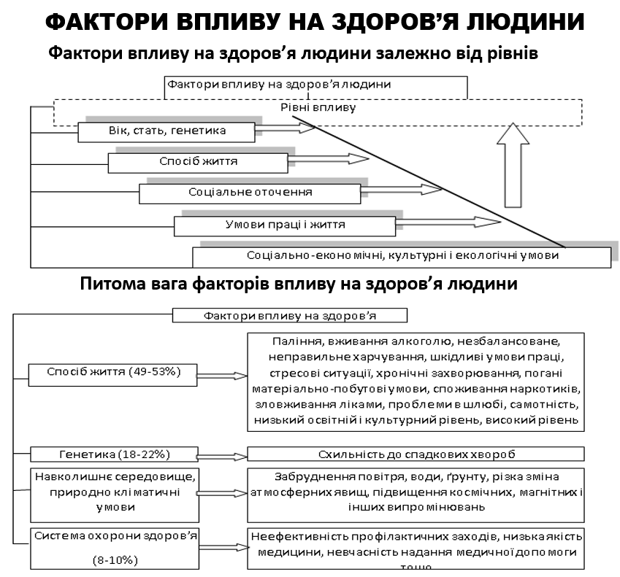
Пріоритетні зобов’язання
Загального коментаря
КЕСКП № 14

забезпечення репродуктивного здоров’я, охорону здоров’я матері та дитини
вакцинація від основних інфекційних хвороб
заходи щодо профілактики, лікування епідемічних захворювань і контроль за епідеміями;
просвітницька діяльність і забезпечення доступу до інформації з приводу основних проблем у сфері охорони здоров’я
забезпечення належної підготовки працівників системи охорони здоров’я, включаючи інформування з питань охорони здоров’я і прав людини

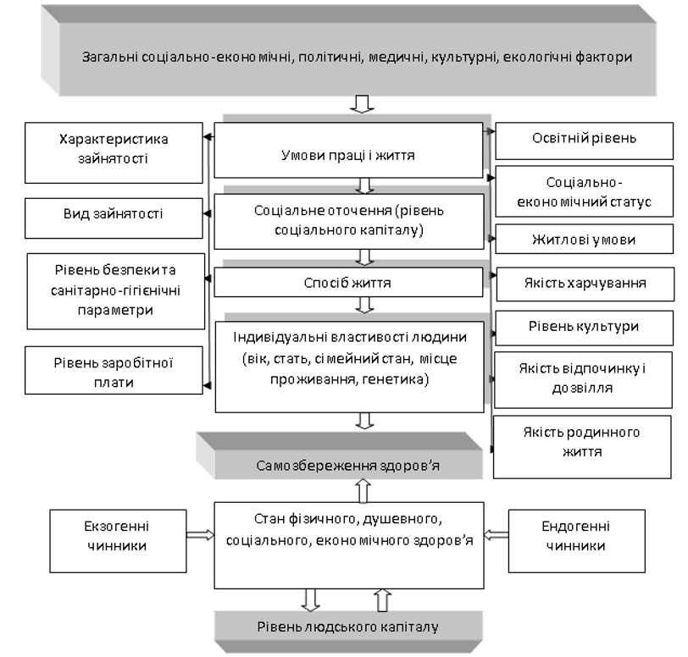
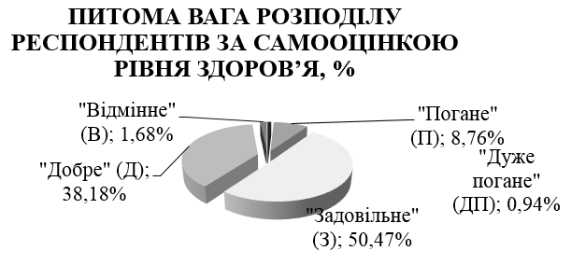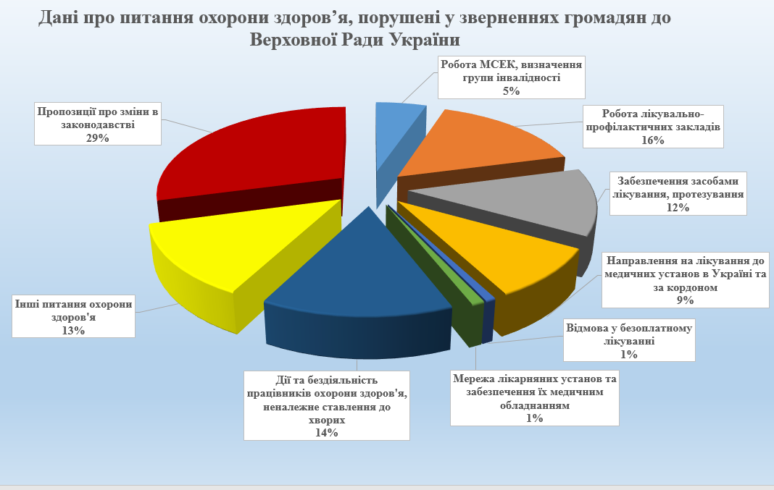

засмічення навколишнього середовища твердими побутовими відходами, забруднення атмосферного повітря шкідливими небезпечними викидами, неякісна питна вода та антисанітарія, знищення та скорочення площ лісів, незабезпечення права громадськості на участь у прийнятті рішень, що впливають на стан довкілля
Порушення права на чисте атмосферне повітря
за даними Державної служби статистики України, щороку в атмосферне повітря потрапляє 72–150 кг забруднюючих речовин на одну особу, у т.ч. найбільш небезпечних: діоксиду сірки 20–32 кг, діоксиду азоту 5,6–13,6 кг, оксиду вуглецю 20–62 кг, неметанових легких органічних сполук 1,2–7,5 кг на одну особу. При цьому мінімальні показники основних забруднюючих речовин у повітря наведені без розрахунків обсягів викидів забруднюючих речовин від пересувних джерел забруднення
Проблеми забезпечення людей якісною питною водою, централізованим водопостачанням та належними санітарно-гігієнічними умовами
Наказ Міністерства екології та природних ресурсів України від 14.09.2011 р. «Національні цільові показники України до Протоколу про воду та здоров’я».
Усього затверджено 15 Національних цільових показників
Проблемні питання у сфері дотримання права людини на безпечне для життя і здоров’я довкілля

Проблема знищення та скорочення площ лісів
Порушення положень Орхуської Конвенції про доступ до інформації, участь громадськості в процесі прийняття рішень та доступ до правосуддя з питань, що стосуються довкілля
(ратифікована Верховною Радою України 06.07.1999).
Неналежне поводження з відходами та сміттям.
Протягом минулих років Україною не зроблено вагомих кроків і в цьому напрямі. В країні щороку утворюється близько 350–400 млн. т відходів, з них побутових та подібних відходів 9,5–13,2 млн. т.

Забруднення грунтів важкими металами

Охорона середовища
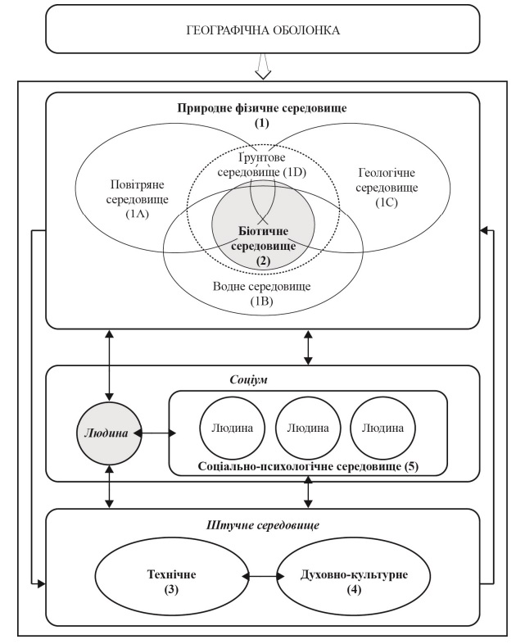

Вплив забруднень грунтів важкими металами на біосистему

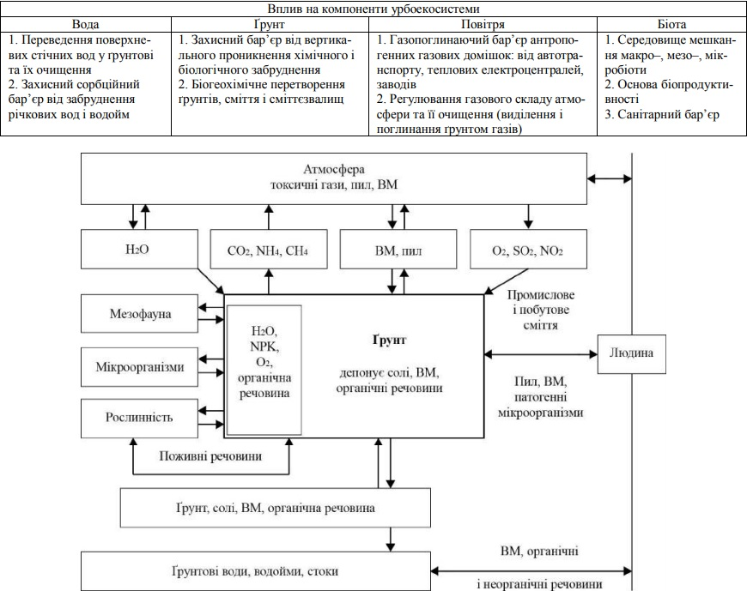

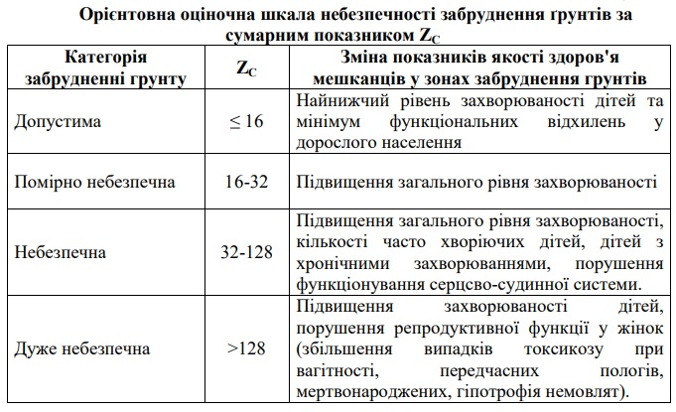
Дія важких металів на стан здоров’я людини

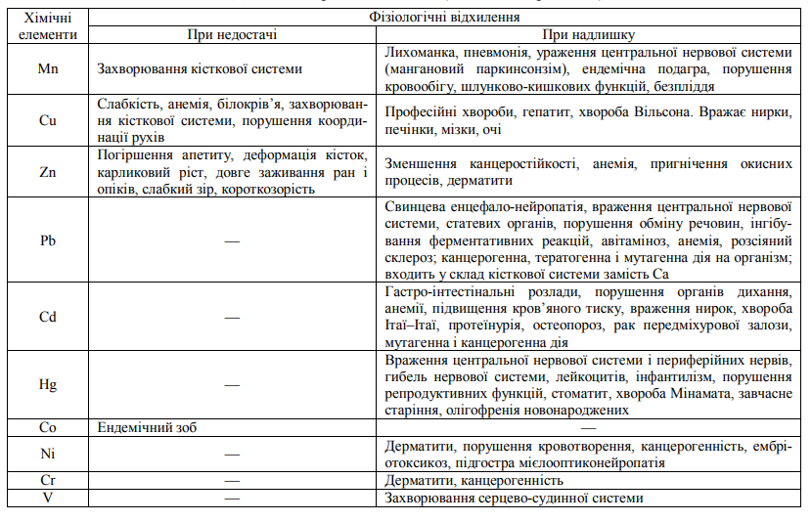

2.3. Стан захворюваності населення в Україні
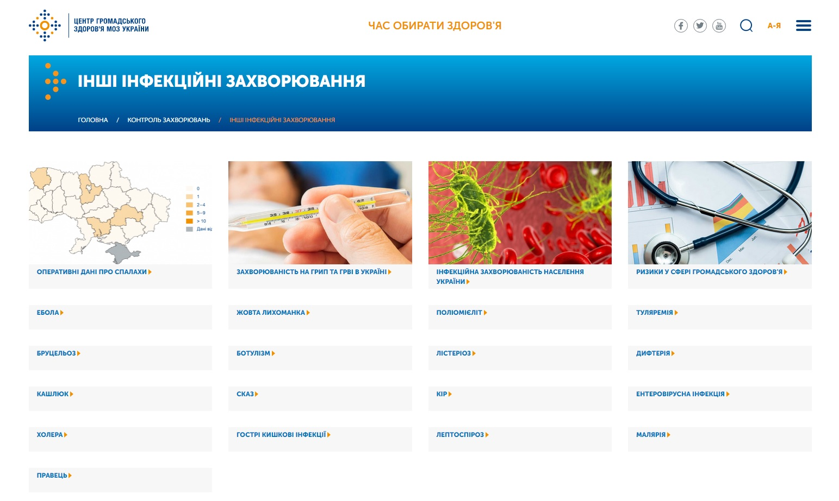

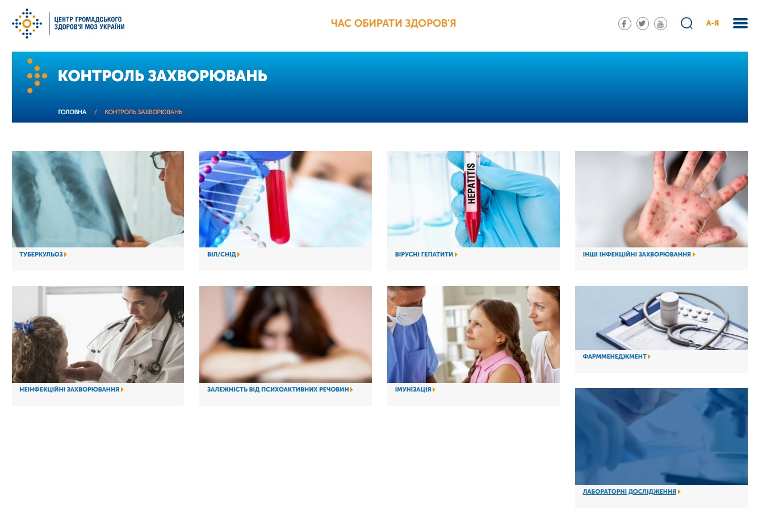

Захворюваність населення
 | Кількість уперше зареєстрованих випадків захворювань, тис. - усього | У тому числі
 |  | новоутворення | хвороби нервової системи² | хвороби системи кровообігу | хвороби органів дихання
1990 | 32188 | 310 | 2640 | 1149 | 17021
1991 | … | … | … | … | …
1992 | 33214 | 333 | 3005 | 1412 | 16226
1993 | 33833 | 332 | 3045 | 1412 | 16671
1994 | 31455 | 328 | 3024 | 1401 | 14499
1995 | 32547 | 327 | 3037 | 1390 | 15705
1996 | 30169 | 335 | 3067 | 1412 | 13221
1997 | 31158 | 348 | 3104 | 1497 | 14129
1998 | 31974 | 372 | 3331 | 1690 | 13877
1999 | 32959 | 382 | 767 | 1950 | 14485
2000 | 33471 | 382 | 748 | 2338 | 14639
2001 | 33192 | 394 | 745 | 2384 | 14213
2002 | 32233 | 382 | 748 | 2370 | 13372
2003 | 32585 | 395 | 751 | 2386 | 13835
2004 | 32573 | 406 | 755 | 2498 | 13511
2005 | 32912 | 408 | 754 | 2430 | 13894
2006 | 32240 | 414 | 764 | 2431 | 13308
2007 | 32807 | 407 | 752 | 2437 | 13946
2008 | 32467 | 406 | 753 | 2478 | 13671
2009 | 33032 | 407 | 754 | 2423 | 14528
2010 | 33080 | 418 | 750 | 2390 | 14595
2011 | 32381 | 423 | 744 | 2346 | 14148
2012 | 31162 | 433 | 724 | 2318 | 13220
2013 | 31024 | 440 | 704 | 2256 | 13293
2014¹ | 26881 | 363 | 651 | 1880 | 11839
2015¹ | 26789 | 366 | 653 | 1844 | 11862
2016¹ | 27361 | 369 | 647 | 1826 | 12582
2017¹ | 26615 | 366 | 636 | 1781 | 12037
¹ Без урахування тимчасово окупованої території Автономної Республіки Крим, м.Севастополя та тимчасово окупованих територій у Донецькій та Луганській областях.
² Згідно з МКХ-10, починаючи з 1999 р., з класу хвороб нервової системи і органів чуття вилучені і сформовані в окремі класи хвороби ока та його придаткового апарату і хвороби вуха та соскоподібного відростка.

Захворюваність населення
 | Кількість уперше зареєстрованих випадків захворювань, тис. - усього | У тому числі
 |  | хвороби шкіри та підшкірної клітковини | хвороби кістково-м’язової системи і сполучної тканини | хвороби сечостатевої системи | уроджені аномалії (вади розвитку), деформації та хромосомні порушення | травми, отруєння та деякі інші наслідки дії зовнішніх причин
1990 | 32188 | 1799 | 1374 | 1224 | 41 | 2866
1991 | … | … | … | … | … | …
1992 | 33214 | 1999 | 1529 | 1459 | 52 | 3018
1993 | 33833 | 2037 | 1543 | 1519 | 54 | 2878
1994 | 31455 | 2135 | 1439 | 1489 | 49 | 2704
1995 | 32547 | 2144 | 1416 | 1544 | 47 | 2647
1996 | 30169 | 2090 | 1431 | 1623 | 50 | 2603
1997 | 31158 | 2051 | 1476 | 1711 | 53 | 2484
1998 | 31974 | 2122 | 1600 | 1881 | 59 | 2465
1999 | 32959 | 2037 | 1548 | 1886 | 61 | 2401
2000 | 33471 | 1996 | 1571 | 1939 | 62 | 2339
2001 | 33192 | 2008 | 1593 | 2049 | 59 | 2239
2002 | 32233 | 1950 | 1598 | 2039 | 57 | 2244
2003 | 32585 | 1915 | 1572 | 2077 | 54 | 2297
2004 | 32573 | 1917 | 1609 | 2153 | 55 | 2245
2005 | 32912 | 1936 | 1600 | 2185 | 53 | 2264
2006 | 32240 | 1906 | 1597 | 2172 | 53 | 2289
2007 | 32807 | 1952 | 1569 | 2132 | 51 | 2284
2008 | 32467 | 1911 | 1567 | 2136 | 51 | 2263
2009 | 33032 | 1890 | 1544 | 2140 | 52 | 2164
2010 | 33080 | 1921 | 1532 | 2138 | 52 | 2217
2011 | 32381 | 1881 | 1490 | 2095 | 55 | 2136
2012 | 31162 | 1852 | 1445 | 2047 | 54 | 2140
2013 | 31024 | 1856 | 1444 | 2046 | 55 | 2085
2014¹ | 26881 | 1570 | 1247 | 1756 | 48 | 1723
2015¹ | 26789 | 1567 | 1246 | 1779 | 48 | 1698
2016¹ | 27361 | 1564 | 1241 | 1761 | 47 | 1705
2017¹ | 26615 | 1564 | 1218 | 1724 | 47 | 1697
¹ Без урахування тимчасово окупованої території Автономної Республіки Крим, м.Севастополя та тимчасово окупованих територій у Донецькій та Луганській областях.
² Згідно з МКХ-10, починаючи з 1999 р., з класу хвороб нервової системи і органів чуття вилучені і сформовані в окремі класи хвороби ока та його придаткового апарату і хвороби вуха та соскоподібного відростка.

Інфекційна захворюваність населення по Україні
згідно звіту по Ф.№ 1 за вересень і 9 місяців 2018–2019 рр.
(в абс.чис. та інтенсивних показниках на 100 тис. населення)
№п/п | Найменування  захворювань | Зареєстровано |  |  |  | Зростання  або зниження в %, р., вип. (+/-) | Зареєстровано |  |  |  | Зростання  або зниження в %, р., вип. (+/-)
 |  | вересень  2018 р. |  | вересень  2019 р. |  |  | за 9 місяців  2018 р. |  | за 9 місяців  2019 р.
 |  | абс.  чис | інт.  пок | абс.  чис | iнт  .пок |  | абс.  чис | інт.  пок | абс.  чис | інт.  пок
1 | Холера | 1 | 0,0 | - | - | -1вип | 1 | 0,0 | - | - | -1вип
2 | Черевний тиф | - | - | - | - | - | 4 | 0,01 | 1 | 0,0 | -3вип
3 | Паратиф А, В,С | - | - | 0 | 0 | 0 | 1 | 0,0 | 1 | 0,0 | рівень
4 | Інші сальмон.інфекції | 1000 | 2,35 | 1453 | 3,44 | +45,3% | 6196 | 14,6 | 6648 | 15,8 | +7,3%
5 | Шигельоз (дизентерія) | 109 | 0,25 | 137 | 0,32 | +25,6% | 657 | 1,55 | 645 | 1,53 | -1,8%
6 | ГЕКи встан. етіології | 5084 | 12,0 | 4874 | 11,5 | -4,1% | 42967 | 101,3 | 34940 | 82,7 | -18,6%
7 | в т.ч. кампілобактеріоз | 16 | 0,04 | 16 | 0,04 | рівень | 104 | 0,24 | 103 | 0,24 | -1вип
8 | єрсинія ентерокок. | 7 | 0,02 | 10 | 0,03 | +3вип | 70 | 0,17 | 72 | 0,17 | +2вип
9 | рота вірусний ентер. | 657 | 1,5 | 476 | 1,1 | -27,5% | 12208 | 28,7 | 8530 | 20,2 | -30,1%
10 | ГЕКи невстав. етіології | 5862 | 13,8 | 5571 | 13,2 | -4,9% | 37155 | 87,6 | 32907 | 77,9 | -11,4%
11 | Сума ГКІ | 11055 | 26,1 | 10582 | 25,1 | -4,3% | 80779 | 190,4 | 68492 | 162,1 | -15,2%
12 | Туляремія | - | - | - | - | - | 2 | 0,0 | - | - | -2вип
13 | Бруцельоз | - | - | - | - | - | - | - | - | - | -
14 | Лептоспіроз | 55 | 0,12 | 60 | 0,14 | +9,1% | 179 | 0,42 | 208 | 0,49 | +16,2%
15 | Лістеріоз | - | - | - | - | - | 2 | 0,0 | - | - | -2вип
16 | Правець | 4 | 0,01 | 3 | 0,01 | -1вип | 16 | 0,04 | 12 | 0,03 | -4вип
17 | Дифтерія | - | - | - | - | - | 7 | 0,02 | 2 | 0,0 | -5вип
18 | Кашлюк | 130 | 0,3 | 261 | 0,6 | +2р | 1902 | 4,48 | 1710 | 4,1 | -10%
19 | Менінгококова інф-я | 26 | 0,06 | 15 | 0,04 | -11вип | 200 | 0,47 | 217 | 0,51 | +8,5%
20 | Сифіліс | 192 | 0,45 | 166 | 0,40 | -13,5% | 1771 | 4,18 | 1646 | 3,9 | -7,1%
21 | Гонококова інфекція | 396 | 0,93 | 324 | 0,77 | -18,1% | 3025 | 7,1 | 2356 | 5,6 | -22,1%
22 | Хвороба Лайма | 772 | 1,82 | 540 | 1,28 | -30,0% | 4425 | 10,4 | 3623 | 8,5 | -18,1%
23 | Орнітоз | - | - | - | - | - | 1 | 0,0 | - | - | -1вип
24 | Поліомієліт гостр. | - | - | - | - | - | - | - | - | - | -
25 | Сказ | - | - | - | - | - | - | - | 1 | 0,0 | +1вип
26 | Клішевий вір. енцефаліт | - | - | - | - | - | 5 | 0,01 | 1 | 0,0 | -4вип
27 | Вірусний менінгіт | 111 | 0,26 | 111 | 0,26 | рівень | 285 | 0,67 | 382 | 0,9 | +34,0%
28 | Вірусні гарячки | 1 | 0,0 | 3 | 0,01 | +2вип | 7 | 0,02 | 18 | 0,04 | +11вип
29 | В т.ч.гарячка Зах. Нілу | 1 | 0,0 | 2 | 0,0 | +1вип | 4 | 0,01 | 3 | 0,01 | -1вип
30 | Кір | 1848 | 4,35 | 372 | 0,88 | -5р | 31313 | 73,83 | 56802 | 134,5 | +1,8р
31 | Краснуха | 15 | 0,04 | 12 | 0,03 | -3вип | 201 | 0,47 | 127 | 0,3 | -36,8%
32 | Вірусний гепатит | 909 | 2,14 | 1132 | 2,68 | +24,5% | 8943 | 21,08 | 8684 | 20,5 | -2,9%
33 | В т.ч.гострий гепатит А | 242 | 0,57 | 336 | 0,80 | +38,8% | 2108 | 4,97 | 1924 | 4,5 | -8,3%
34 | гострий гепатит В | 120 | 0,28 | 89 | 0,21 | -25,8% | 1064 | 2,51 | 951 | 2,25 | -10,6%
35 | гострий гепатит С | 32 | 0,07 | 39 | 0,09 | +7вип | 346 | 0,82 | 362 | 0,86 | +4,6%
36 | хронічний вір. гепатит | 506 | 1,19 | 657 | 1,56 | +29,9% | 5301 | 12,50 | 5363 | 12,7 | +1,2%
37 | в т.ч. хр.гепатит В | 107 | 0,25 | 138 | 0,33 | +28,9% | 1125 | 2,65 | 1146 | 2,71 | +1,8%
38 | хр. гепатит С | 395 | 0,93 | 518 | 1,23 | +31,1% | 4136 | 9,75 | 4179 | 9,90 | +1%
39 | Епідемічний паротит | 37 | 0,08 | 23 | 0,05 | -14вип | 246 | 0,58 | 283 | 0,67 | +15,0%
40 | Інф. мононуклеоз | 397 | 0,93 | 423 | 1,0 | +6,5% | 4030 | 9,50 | 3903 | 9,25 | -3,2%
41 | Малярія | 7 | 0,02 | 9 | 0,03 | +2вип | 30 | 0,07 | 32 | 0,08 | +2вип
42 | Педикульоз і фтиріоз | 1908 | 4,5 | 1565 | 3,7 | -17,9% | 10695 | 25,2 | 8769 | 20,8 | -20,7%
43 | Короста | 624 | 1,47 | 721 | 1,7 | +15,5% | 4656 | 10,9 | 4462 | 10,6 | -4,2%
44 | Гемофільна інфекція | 2 | 0,0 | 1 | 0,0 | -1вип | 68 | 0,16 | 20 | 0,05 | -70%
45 | ГІВДШ | 348156 | 820,8 | 350045 | 829,1 | +1% | 4410211 | 10397,8 | 4112577 | 9741,5 | -6,7%
46 | Грип | - | - | 0 | 0 | 0 | 16933 | 39,9 | 15491 | 36,7 | -8,5%

2.4. Медична реформа в Україні

Правове регулювання медичної реформи
Закон України «Про внесення змін до деяких законодавчих актів України щодо удосконалення законодавства з питань діяльності закладів охорони здоров’я» від 06.04.2017 р. № 2002-VIII
Закон України «Про підвищення доступності та якості медичного обслуговування у сільській місцевості» від 14.11.2017 р. № 2206-VIII (закон про сільську медицину).

Закон України «Про державні фінансові гарантії медичного обслуговування населення» від 19.10.2017 р. № 2168-VIII

Екстренна та первинна медична допомога
Екстренна і первинна медична допомога, коли і ким вона надається:

 | Екстрена медична допомога – | Первинна медична допомога
Визначення | медична допомога, яку надають з невідкладних організаційних, діагностичних та лікувальних заходів, спрямованих на врятування і збереження життя людини у невідкладному стані та мінімізацію наслідків впливу такого стану на її здоров'я. | медична допомога, що передбачає надання консультації, проведення діагностики та лікування найбільш поширених хвороб, травм, отруєнь, патологічних, фізіологічних (під час вагітності) станів, здійснення профілактичних заходів; направлення відповідно до медичних показань пацієнта
Стан пацієнта | Пацієнт перебуває у невідкладному стані, що супроводжується: непритомністю, судомами, раптовим розладом дихання, раптовим болем у ділянці серця, блюванням кров'ю, гострим болем у черевній порожнині, зовнішньою кровотечею, ознаками гострих інфекційних захворювань, гострими психічними розладами, що загрожують життю і здоров'ю пацієнта та/або інших осіб, чи зумовлений усіма видами травм (поранення, переломи, вивихи, опіки, тяжкі забої, травми голови), ураженням електричним струмом, блискавкою, тепловими ударами, переохолодженням, асфіксією всіх видів (утоплення, потрапляння сторонніх предметів у дихальні шляхи), ушкодженнями різної етіології під час надзвичайних ситуацій (дорожньо-транспортні пригоди, аварії на виробництві, стихійні лиха тощо), отруєннями, укусами тварин, змій, павуків та комах, порушенням нормального перебігу вагітності (передчасні пологи, кровотеча тощо), а також перебувають у стані, що потребує обов'язкового медичного сортування та термінової госпіталізації в лікувальний заклад. | пацієнт не потребує екстреної медичної допомоги, для надання йому вторинної (спеціалізованої) або третинної (високоспеціалізованої) медичної допомоги; надання невідкладної медичної допомоги у разі розладу фізичного чи психічного здоров’я пацієнта, який не потребує екстреної, вторинної (спеціалізованої) або третинної (високоспеціалізованої) медичної допомоги
3клади що надають допомогу | структурні одиниці станції екстреної (швидкої) медичної допомоги або центру екстреної медичної допомоги та медицини катастроф, завданням якої є надання екстреної медичної допомоги людині у невідкладному стані безпосередньо на місці події та під час перевезення такої людини до закладу охорони здоров’я | Надання первинної медичної допомоги забезпечують заклади охорони здоров’я та фізичні особи - підприємці, які одержали відповідну ліцензію в установленому законом порядку.лікарі загальної практики - сімейні лікарі, лікарі інших спеціальностей, визначених центральним органом виконавчої влади, що забезпечує формування державної політики у сфері охорони здоров’я, та інші медичні працівники, які працюють під їх керівництвом.

Вплив прийнятих у 2017 році законодавчих актів у сфері реформування медичної галузі на стан забезпечення права на охорону здоров’я
Конституція України | Закон України «Про державні фінансові гарантії медичного обслуговування населення» | Рішення Конституційного Суду України від 29 травня 2002 року у справі № 1-13/2002 (справа про безоплатну медичну допомогу)
Стаття 49. Кожен має право на охорону здоров'я, медичну допомогу та медичне страхування.  Охорона здоров'я забезпечується державним фінансуванням відповідних соціально-економічних, медико-санітарних і оздоровчо-профілактичних програм.  Держава створює умови для ефективного і доступного для всіх громадян медичного обслуговування. У державних і комунальних закладах охорони здоров'я медична допомога надається безоплатно; існуюча мережа таких закладів не може бути скорочена. Держава сприяє розвиткові лікувальних закладів усіх форм власності.  {Офіційне тлумачення положення частини третьої статті 49 див. в Рішенні Конституційного Суду № 10-рп/2002 від 29.05.2002}  Держава дбає про розвиток фізичної культури і спорту, забезпечує санітарно-епідемічне благополуччя. | Стаття 3. Державні фінансові гарантії надання медичних послуг та лікарських засобів  1. Відповідно до цього Закону держава гарантує повну оплату згідно з тарифом за рахунок коштів Державного бюджету України надання громадянам необхідних їм медичних послуг та лікарських засобів, що передбачені програмою медичних гарантій. | Конституційний Суд України вважає неприйнятними з позицій  припису частини третьої статті 49 Конституції України  ( 254к/96-ВР ), що тлумачиться, пропозиції окремих державних  органів щодо необхідності встановлення якихось меж безоплатної  медичної допомоги у вигляді її гарантованого рівня, надання такої  допомоги лише неспроможним верствам населення чи "у рамках,  визначених законом" тощо. Це суперечить положенням статті 3,  частини третьої статті 22 та низки інших статей Конституції  України ( 254к/96-ВР ). Безоплатна медична допомога, передбачена  Конституцією України ( 254к/96-ВР ), повинна надаватись всім  громадянам у повному обсязі, тобто задовольняти потреби людини у  збереженні або відновленні здоров'я.  Дія положення "у державних і комунальних закладах охорони  здоров'я медична допомога надається безоплатно" поширюється на всі  такі заклади, які перебувають у державній (незалежно від відомчого  підпорядкування) або комунальній власності і фінансуються з  бюджетів будь-якого рівня.

Уповноважений Верховної Ради з прав людини звернув увагу, що запровадження Закону без застосування механізму загальнообов’язкового державного медичного страхування робить надання медичних послуг для громадян Україні недоступним, платним та таким, що не гарантує якості лікування, а відповідно – несе загрозу життю тисячам наших співвітчизників.

2.5. Проблеми в галузі охорони здоровя в Україні

Прийняті у 2017 році законодавчі акти у сфері реформування медичної галузі несуть потенційні ризики порушення конституційних прав людини і громадянина
Розпочатий процес формування госпітальних округів, що здійснюється на виконання постанови Кабінету Міністрів України від 30 листопада 2016 року № 932, відбувається без урахування інтересів населення, що викликає соціальну напругу в територіальних громадах.
Проблеми в галузі охорони здоров’я в Україні

Реформування системи охорони здоров’я здійснюється без належної інформаційно-роз’яснювальної роботи щодо мети, змісту, очікуваних результатів та відповідних заходів, які вживаються центральними і місцевими органами влади
Проблема доступу пацієнтів до найбільш ефективних, якісних та безпечних лікарських засобів
Протягом останніх трьох років гострою та нерозв’язаною залишається проблема незабезпечення життєво необхідними лікарськими засобами пацієнтів, які мають рідкісні (орфанні) захворювання.
Проблема забезпечення пацієнтів безоплатно та на пільгових умовах лікарськими засобами за рецептами лікарів у разі амбулаторного лікування у зв’язку з невнесенням до Національного переліку основних лікарських засобів великої кількості життєво необхідних ліків
Кадрове питання (забезпечення кваліфікованою медичною допомогою)
Реабілітація осіб з інвалідністю
Порушення права на належні умови тримання в ізоляторах тимчасового тримання, в інших місцях несвободи

ізоляція підопічних усупереч вимогам законодавства України та в неналежних умовах у приміщеннях, що не опалюються, не мають належного освітлення, необхідних меблів, технічних засобів, не відповідають вимогам щодо мінімальної допустимої площі на одну особу
жорсткі обмеження щодо перебування пацієнтів у тих чи інших приміщеннях, зокрема, виключно у сидячому стані протягом багатьох годин, без прогулянок, обмеження у відвідуванні кімнат санітарного призначення
Порушення прав осіб у закладах системи охорони здоров’я
порушення права пацієнтів на медичну допомогу, в тому числі стандартів застосування фізичного обмеження (допускаються випадки прив’язування підопічних мотузками
недостатнє фінансування медикаментами (у середньому 7-9 грн на добу на одну особу), у зв’язку з цим пацієнти змушені самостійно вишукувати ресурси для придбання необхідних ліків
РЕКОМЕНДАЦІЇ: Міністерству охорони здоров’я України:
1. Розробити типові положення про заклад з надання психіатричної допомоги, психоневрологічної допомоги, центр медичної реабілітації та надання паліативної допомоги.
2. Привести порядок надання паліативної допомоги у відповідність до міжнародних стандартів (Європейської хартії прав пацієнтів, Рекомендацій Парламентської асамблеї Ради Європи «Захист прав людини і гідності тих, хто невиліковно хворий і вмирає»).
3. Розробити санітарні правила і норми для стаціонарних лікувальних закладів.
4. Внести проект змін до Національного переліку основних лікарських засобів, затвердженого постановою Кабінету Міністрів України від 25.03.2009 № 333, для потреб комунальних закладів з надання психіатричної допомоги з метою розширення переліку доступних ліків, які можуть використовуватись у таких закладах.

6. Забезпечити повноцінне фінансування утримання та забезпечення діяльності закладів охорони здоров’я, які виконують роль місць несвободи.
7. Забезпечити ефективний внутрішній контроль за дотриманням прав людини в підпорядкованих місцях несвободи.

невідповідність вимогам Мінімальних стандартних правил поводження з в’язнями ООН – в частині санітарних вимог, кліматичних умов, особливо кубатури приміщень, їх освітлення, опалення та вентиляції.
неукомплектованість посад лікарів у медичних частинах установ, через що в окремих установах медичні частини не забезпечують цілодобове чергування медичного працівника.
Порушення прав на охорону здоров’я
в місцях позбавлення волі
стан протиепідемічної й лікувально-діагностичної роботи у випадках захворювання на туберкульоз. Тримання осіб, хворих на відкриту форму туберкульозу, в інфекційних ізоляторах медичних частин слідчих ізоляторів суперечить вимогам Закону України «Про протидію захворюванню на туберкульоз»
РЕКОМЕНДАЦІЇ Міністерству юстиціїУкраїни:
1. Розробити нормативно-правові акти щодо медичних оглядів засуджених до обмеження волі, примусового годування засуджених, які заявили про відмову від їжі, взаємодії адміністрацій установ виконання покарань та Державної установи «Центр охорони здоров’я Державної кримінально-виконавчої служби».
2. Внести зміни до порядків організації надання медичної допомоги засудженим до позбавлення волі та взаємодії закладів охорони здоров’я Державної кримінально-виконавчої служби України із закладами охорони здоров’я з питань надання медичної допомоги особам, узятим під варту, в частині спрощення процедури передачі ліків та медичних матеріалів засудженим від родичів та інших близьких осіб.
3. Забезпечити дотримання вимог Кримінально-виконавчого кодексу України та Закону України «Про попереднє ув’язнення» в частині визначення норм жилої площі камер для осіб, які утримуються під вартою – 2,5 кв. м., для засуджених – 4 кв. м. на особу з подальшим наближенням таких норм до європейських стандартів, визначених Європейськими тюремними правилами, Мінімальними стандартними правилами поводження з в’язнями та ін.
4. Забезпечити стовідсоткове ліцензування медичних частин Державної установи «Центр охорони здоров’я Державної кримінально-виконавчої служби» в установах виконання покарань та забезпечення їх кваліфікованими кадрами.
5. Привести умови тримання в установах виконання покарань у відповідність до санітарногігієнічних вимог, встановлених законодавством України та європейськими стандартами.
6. Забезпечити повноцінне фінансування, утримання та забезпечення діяльності установ, в яких утримуються особи, позбавлені волі.

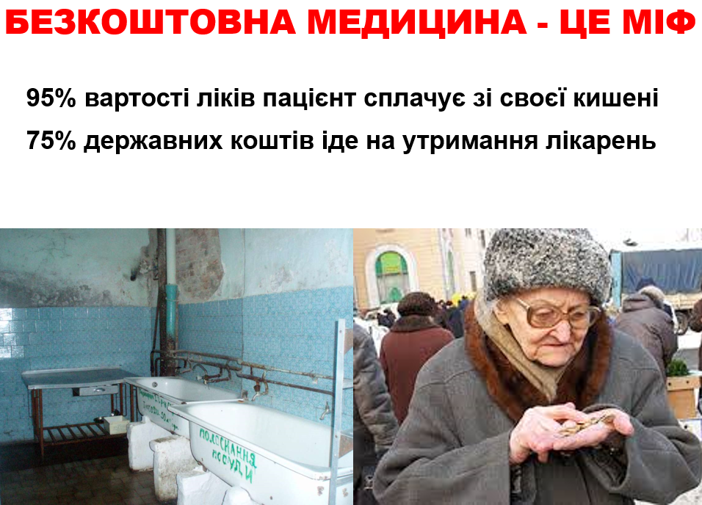
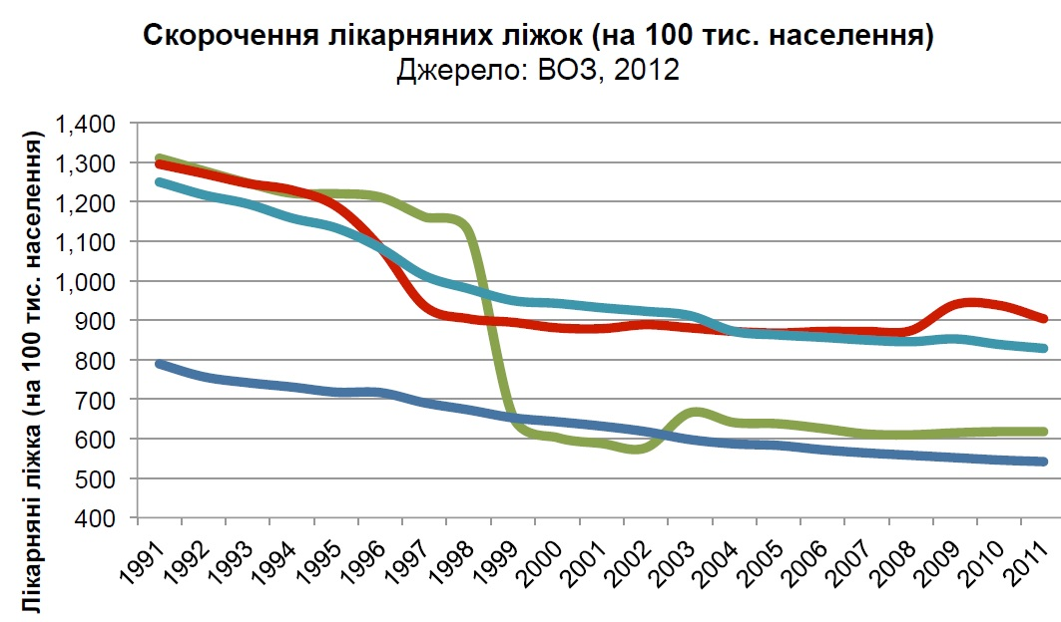

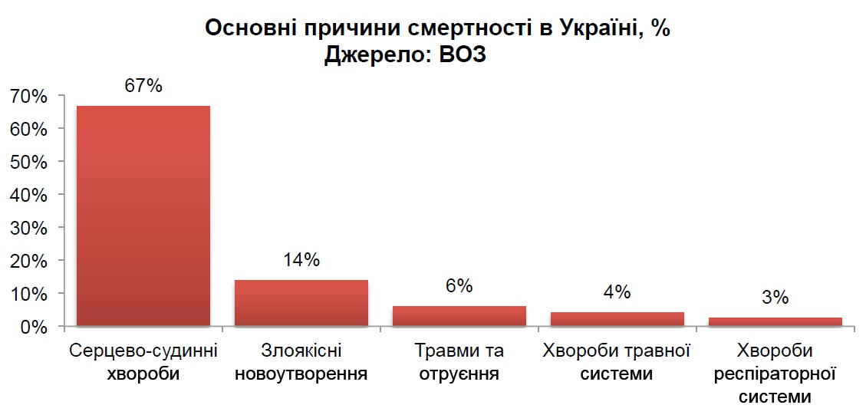
Бюджет охорони здоров’я у порівнянні із іншими соціальними галузями

Розподіл загальних витрат на охорону здоров’я у 2011-2019 рр.
 | 2011 | 2012 | 2013 | 2014 | 2015 | 2016 | 2017 | 2018 | 2019
Державні | 55,3 | 57,2 | 56,2 | 51,82 | 55,58 | 54,01 | 70,23 | 80,91 | 91,69

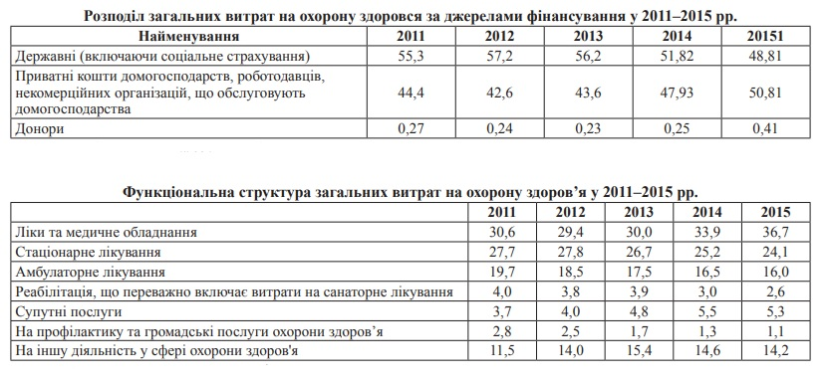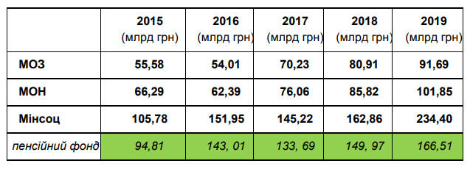

2.6. Особливості впровадження медичної реформи

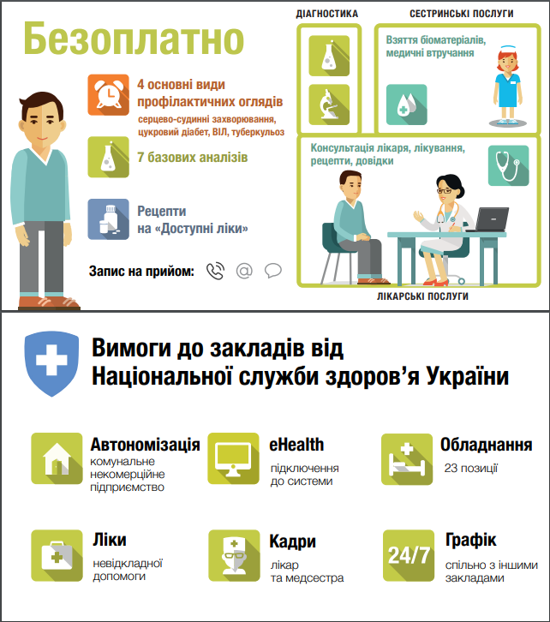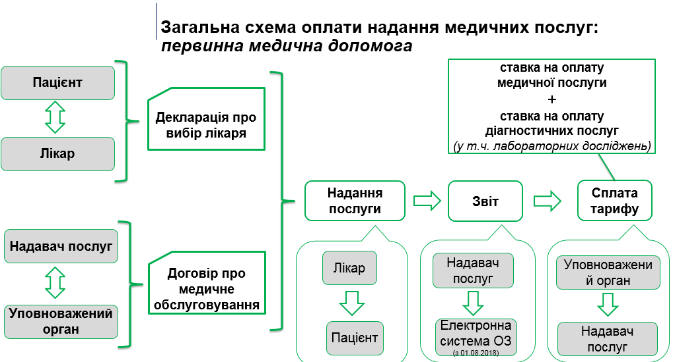

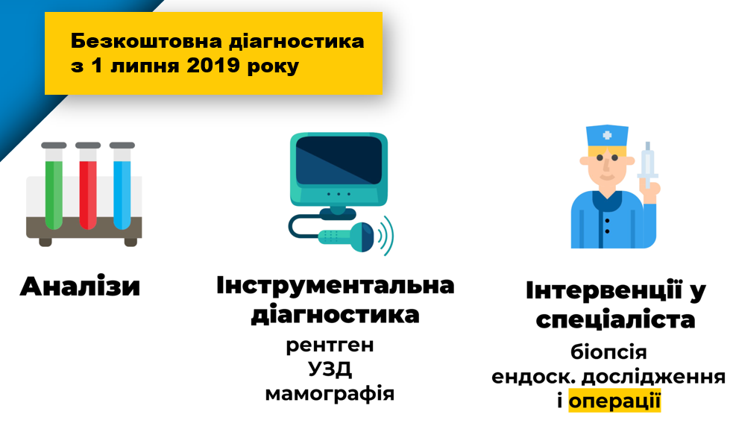

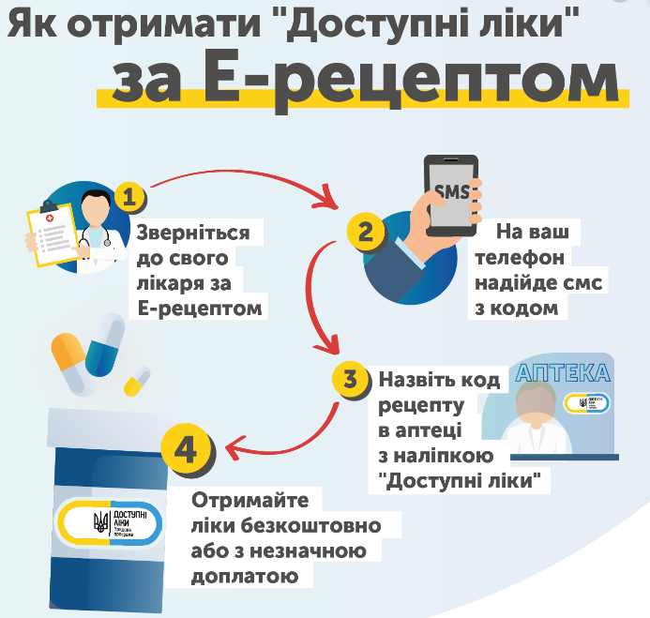

ДІЮЧІ РЕЧОВИНИ
СЕРЦЕВО-СУДИННІ ЗАХВОРЮВАННЯ | БРОНХІАЛЬНА АСТМА | ДІАБЕТ ІІ ТИПУ
Аміодарон (Amiodarone)  Амлодипін (Amlodipine)  Атенолол (Atenolol)  Бісопролол (Bisoprolol)  Верапаміл (Verapamil)  Гідрохлортіазид (Hydrochlorothiazide)  Дигоксин (Digoxin)  Еналаприл (Enalapril)  Ізосорбіду динітрат (Isosorbide dinitrate)  Карведілол (Carvedilol)  Клопідогрель (Clopidogrel)  Лозартан (Losartanum)  Метопролол (Metoprolol)  Нітрогліцерин (Glyceryl trinitrate)  Симвастатин (Simvastatin)  Спіронолактон (Spironolactone)  Фуросемід (Furosemide) | Беклометазон (Beclometasone)  Будесонід (Budesonide)  Сальбутамол (Salbutamol) | Метформін (Metformin)  Гліклазид (Gliclazide)  Глібенкламід (Glibenclamidum)

2.7. Проблема забезпечення права на гідний рівень життя

У порушення вимог статті 4 Закону України «Про прожитковий мінімум» встановлення прожиткового мінімуму відбувається без попередньої процедури проведення науково-громадської експертизи сформованих наборів продуктів харчування, непродовольчих товарів і послуг. Така експертиза має здійснюватись згідно з Порядком проведення науково-громадської експертизи набору продуктів харчування, набору непродовольчих товарів і набору послуг для встановлення прожиткового мінімуму, затвердженим Постановою Кабінету Міністрів України від 24.09.1999 р. № 1767.
Урядовим проектом Закону про Державний бюджет України на 2018 рік (реєстр. № 7000 від 15.09.2017 р.) вкотре було запропоновано Верховній Раді України затвердити розмір прожиткового мінімуму, який дозволяє забезпечити потреби громадян лише на рівні виживання
Згідно доповіді Уповноваженого з прав людини станом на 2017 р. 60% населення України перебувало за межею бідності

Україна в 2017 році залишається в десятці найбідніших країн світу.

Зараз наша країна перебуває на сьомому місці. Перших три місця в рейтингу посідають Венесуела, Південна Африка і Аргентина

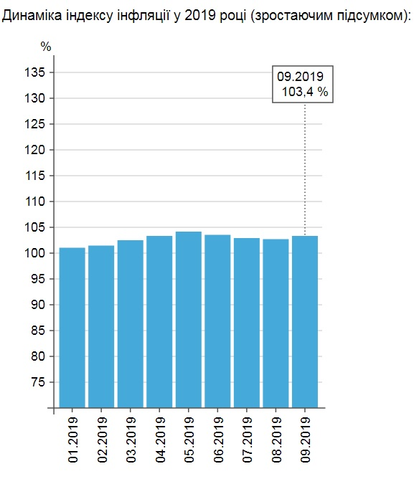

Глобальний графік з динамікою зміни індексів інфляції та цін агропродукції в Україні за останні роки (зростаючим підсумком):
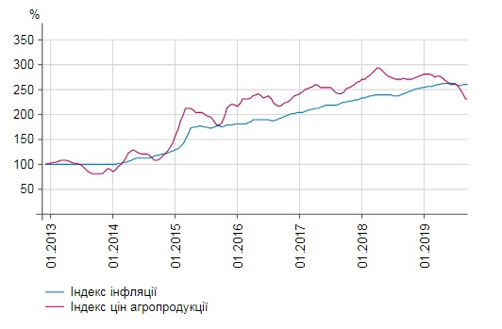

2.8. Моніторинг якості атмосферного повітря

Моніторинг за якістю атмосферного повітря регламентується шістьма директивами:

Директива 1999//32/EC про сірку у рідкому паливі.
Директива 98/70/EC щодо якості бензину та дизельного палива.
Директива 94/63/EC стосовно контролю летючих органічних сполук (ЛОС).
Директива 2004/42/EC про фарби.
Директива 2004/107/EC щодо As, Cd, Hg, Ni та поліциклічних ароматичних вуглеводнів (ПАВ) у атмосферному повітрі.
Директива 2008/50/EC про якість атмосферного повітря та чистіше повітря для Європи.

Директива 2008/50/ ЄС визначає рамкові вимоги щодо контролю та оцінки якості атмосферного повітря і згідно з якою, Україна має імплементувати окремі її положення.

Ця Директива також встановлює основні граничні значення для захисту здоров’я населення:
для PM10 середньорічне — 40 мкг/м3 , 24-годинне граничне значення — 50 мкг/м3 , не може перевищуватися більш ніж 35 разів протягом календарного року;
для PM2,5 цільове значення та граничне значення для етапу 1 — середньорічне — 25 мкг/м3;
для PM2,5 граничне значення для етапу 2 — середньорічне — 20 мкг/м3;
для SO2 погодинне граничне значення — 350 мкг/ м3, не може перевищуватися більш ніж 24 рази протягом календарного року; 24-годинне граничне значення — 125 мкг/м3, не може перевищуватися більш ніж 3 рази протягом календарного року;
для NO2 середньорічне — 40 мкг/м3, погодинне граничне значення — 200 мкг/м3 , не може перевищуватися більш ніж 18 разів протягом календарного року; • для свинцю середньорічне — 0,5 мкг/м3
для бензолу середньорічне — 5 мкг/м3;
для CO граничне добове 8-годинне значення — 10 мг/м3;
для O3 цільове значення — граничне добове 8-годинне значення — 120 мкг/м3 , не може перевищуватися більш ніж 25 днів протягом календарного року за 3 роки.

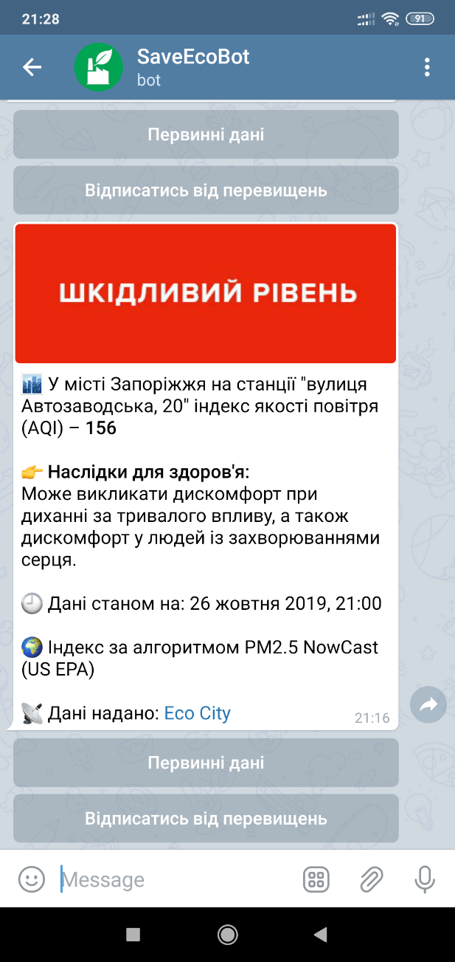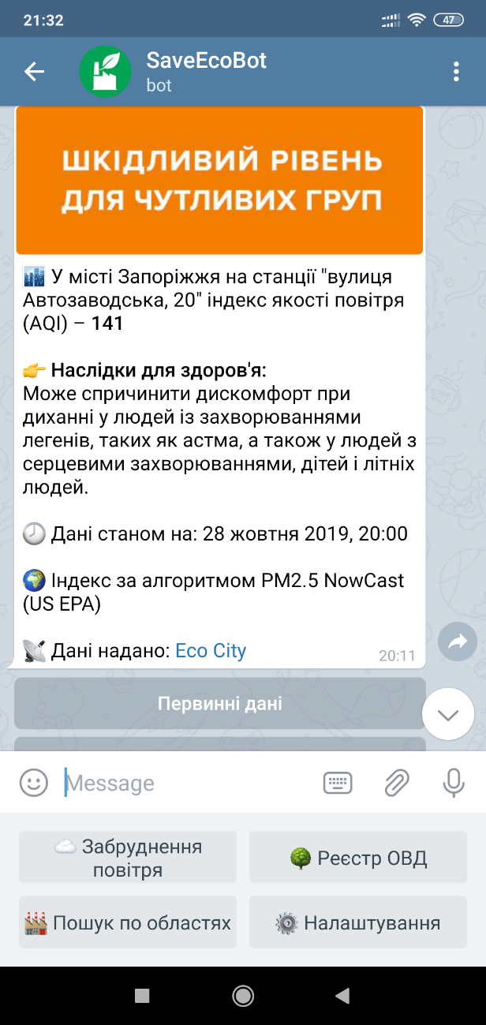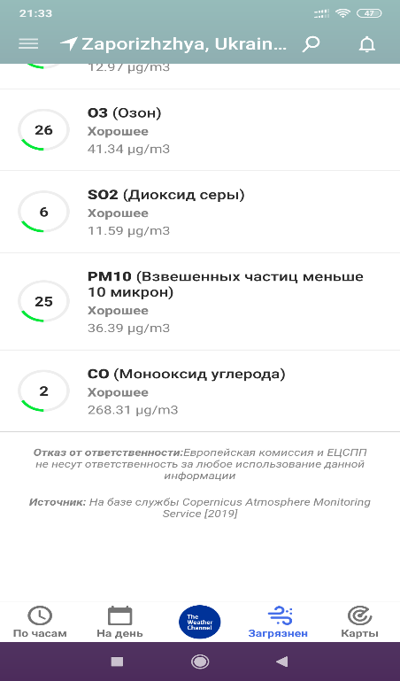
Інформація щодо якості атмосферного повітря в Запорізькій області
(28/10/2019 15:53)

ДУ «Запорізький обласний лабораторній центр МОЗ України» 25-26.10.2019 року продовжено проведення серії фонових моніторингових досліджень якості атмосферного повітря за адресою м. Запоріжжя, вул. Миру, 1 із застосуванням мобільної лабораторії моніторингу довкілля, яка признана ДП «Запоріжжястандартметрологія» такою, що забезпечує технічну компетентність при проведенні вимірювань у сфері законодавчо регульованої метрології та відповідає вимогам ДСТУ ISO 10012:2006 «Система керування вимірюванням. Вимоги до процесів вимірювання та вимірювального обладнання». Дослідження були розпочаті 24.10.2019
Максимальні перевищення зареєстровано по 3-х інгредієнтах:
22.10.2019 року Вознесенівський район, вул. Гагаріна:
- фенол - 0,026 мг/м³, в 2,6 рази вище ГДК;
- сірководень - 0,0085 мг/м³, в 1,1 рази вище ГДК;
- сірковуглець - 0,0048 мг/м³, в 1,6 рази вище ГДК;
23.10.2019 року Вознесенівський район, вул. Волгоградська:
- фенол - 0,022 мг/м³, в 2,2 рази вище ГДК;
- сірководень - 0,0088 мг/м³, в 1,1 рази вище ГДК;
24.10.2019 року Заводський район, вул. Зразкова:
- фенол - 0,03 мг/м³, в 3,0 рази вище ГДК;
- сірководень - 0,0095 мг/м³, в 1,2 рази вище ГДК;
За даними Запорізького обласного центру з гідрометеорології:
З 21 години 18 жовтня до 09 години 19 жовтня по місту Запоріжжя відмічалося високе забруднення повітря фенолом 1-го ступеня;
З 21 години 19 жовтня до 21 години 20 жовтня по місту Запоріжжя відмічалися метеоумови високого забруднення повітря 1-го ступеня;
З 21 години 20 жовтня до 21 години 21 жовтня по місту Запоріжжя відмічалися метеоумови високого забруднення повітря 1-го ступеня;
З 15 години 23 жовтня до 09 години 24 жовтня по місту Запоріжжя відмічалося високе забруднення повітря фенолом та двоокисом азоту 1-го ступеня.

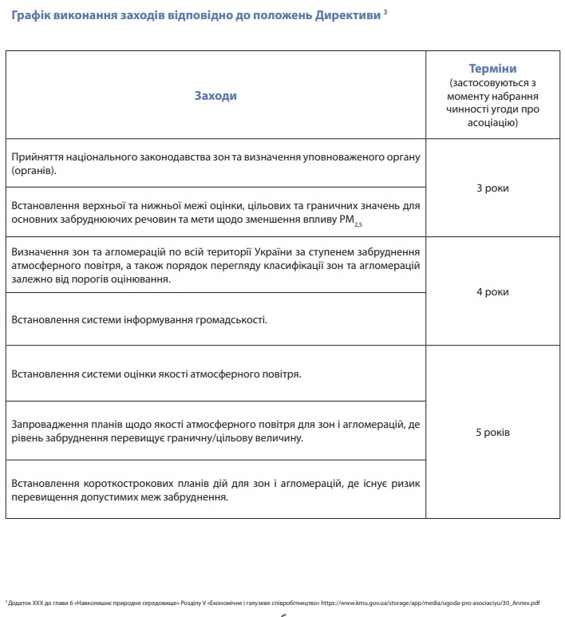

Основними структурними елементами міжнародного моніторингу якості атмосферного повітря є:

• Наявність розгалуженої системи моніторингових станцій.
• Наявність методології вимірювання основних показників якості повітря разом з моніторингом метеорологічного стану.
• Наявність системи збору, аналізу та передачі даних про стан якості атмосферного повітря.
• Наявність стратегії підтримки та розвитку системи моніторингу.
• Наявність комунікаційних інструментів щодо стану якості атмосферного повітря.

Обов’язок щодо здійснення останнього покладався, й поки що залишається, на Український гідрометеорологічний центр (Укргідромет).
Укргідромет є державною установою, яка діє у складі Державної служби України з надзвичайних ситуацій і підпорядковується йому (Наказ ДСНС від 8 листопада 2016 року №577 Про внесення змін до Положення про Український гідрометеорологічний центр Державної служби України з надзвичайних ситуацій).

Моніторинг якості повітря в Україні

Україна посідає перше місце у світі за кількістю смертей від забруднення повітря.
Звіт Всесвітньої організації охорони здоров’я наводить цифру у 54 507 смертей від брудного повітря в Україні у 2012 році, що в перерахунку на 100 тисяч населення і справді є найвищим показником серед інших країн.
За оцінкою цього ж звіту «невизначеність» (uncertainty) показника смертності для України також є найбільшою з-поміж усіх країн: реальна кількість смертей може варіюватися від 673 до 79 137.
Це означає, що смертність від брудного повітря в Україні є чи то однією з найнижчих, чи то найвищою на планеті.
Основними показниками, за якими у світі визначають забрудненість повітря і на яких базується, у тому числі, згаданий звіт, є концентрації твердих часточок діаметром менше 2,5 та 10 мм (ТЧ2.5 і ТЧ10 або PM2.5 і PM10 відповідно). В Україні держава не веде моніторингу концентрації цих часточок у повітрі.
Проблема не лише в тому, що в Україні брудне повітря і від нього помирають люди. Проблема в тому, що інформації про те, на скільки воно насправді брудне і скільки людей насправді помирає, нема.

Спостереження за вмістом забруднюючих речовин у повітрі міст України є повноваженням Українського гідрометцентру, який є підрозділом Державної служби з надзвичайних ситуацій у складі Міністерства внутрішніх справ.
Моніторинг здійснюється відповідно до Постанови Кабінету міністрів № 343 від 9 березня 1999 року та Керівництва з контролю забруднення атмосфери РД 52.04.186-89, затвердженого майже три десятиліття тому.

2.9. Правове забезпечення якості харчових продуктів

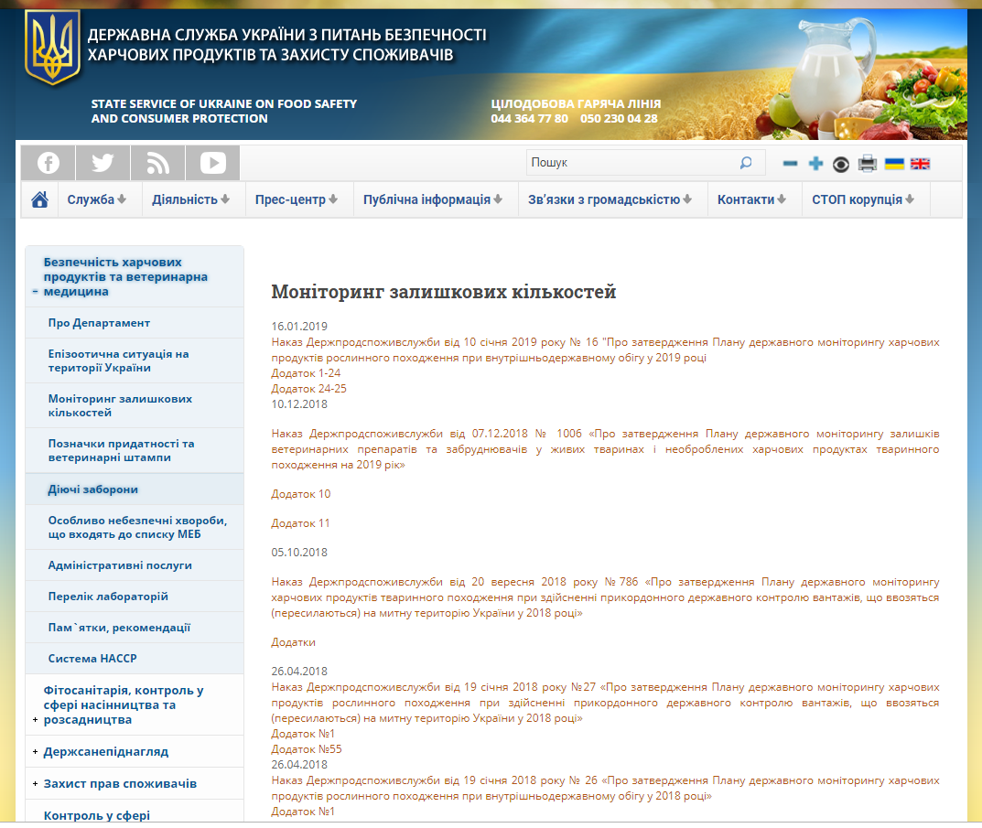
Держпродспоживслужба утворена відповідно до постанови КМУ від 10 вересня 2014 року № 442 «Про оптимізацію системи центральних органів виконавчої влади».
Постановою КМУ від 02 вересня 2015 року № 667 затверджено Положення про Держпродспоживслужбу.
Територіальні органи Держпродспоживслужби утворені постановою Кабінету Міністрів України від 16 грудня 2015 року № 1092.
Наказом Міністерство аграрної політики та продовольства України від 12.04.2017 № 209 затверджено Положення про Головне управління Державної служби України з питань безпечності харчових продуктів та захисту споживачів в області, в місті Києві.
Відповідно до розпорядження Кабінету міністрів України від 6 квітня 2016 року № 260-р «Питання Державної служби з питань безпечності харчових продуктів та захисту споживачів» Держпродспоживслужба офіційно розпочала роботу і приступила до виконання функцій.
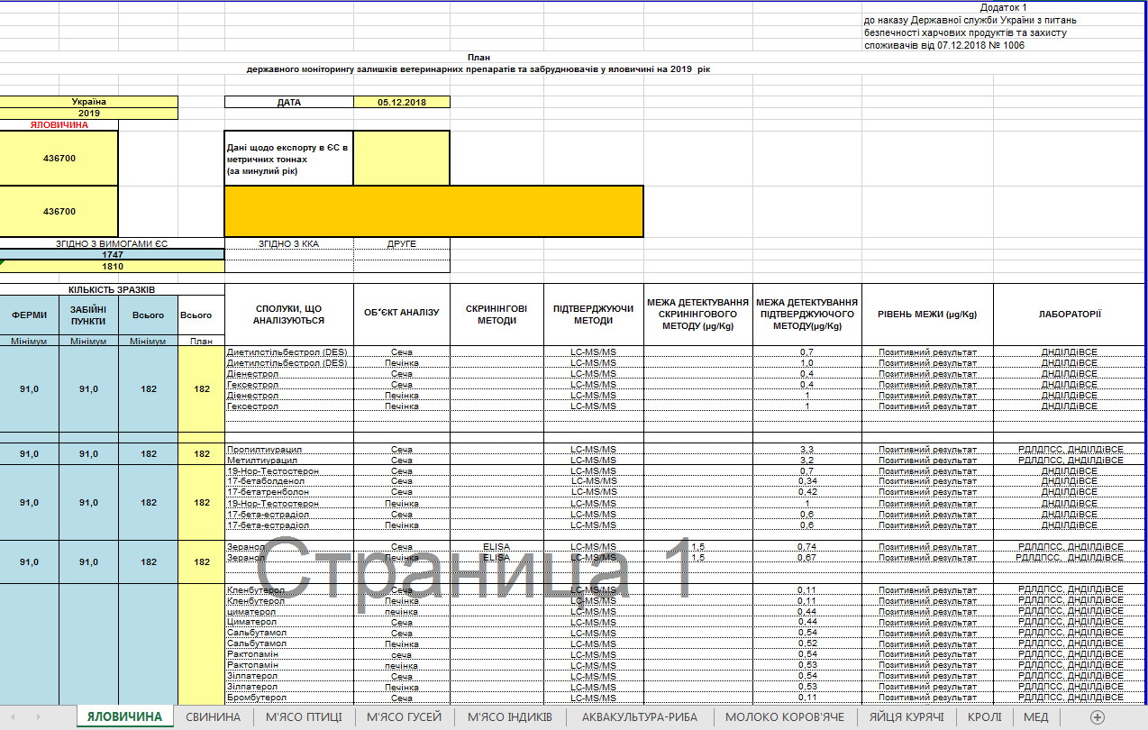
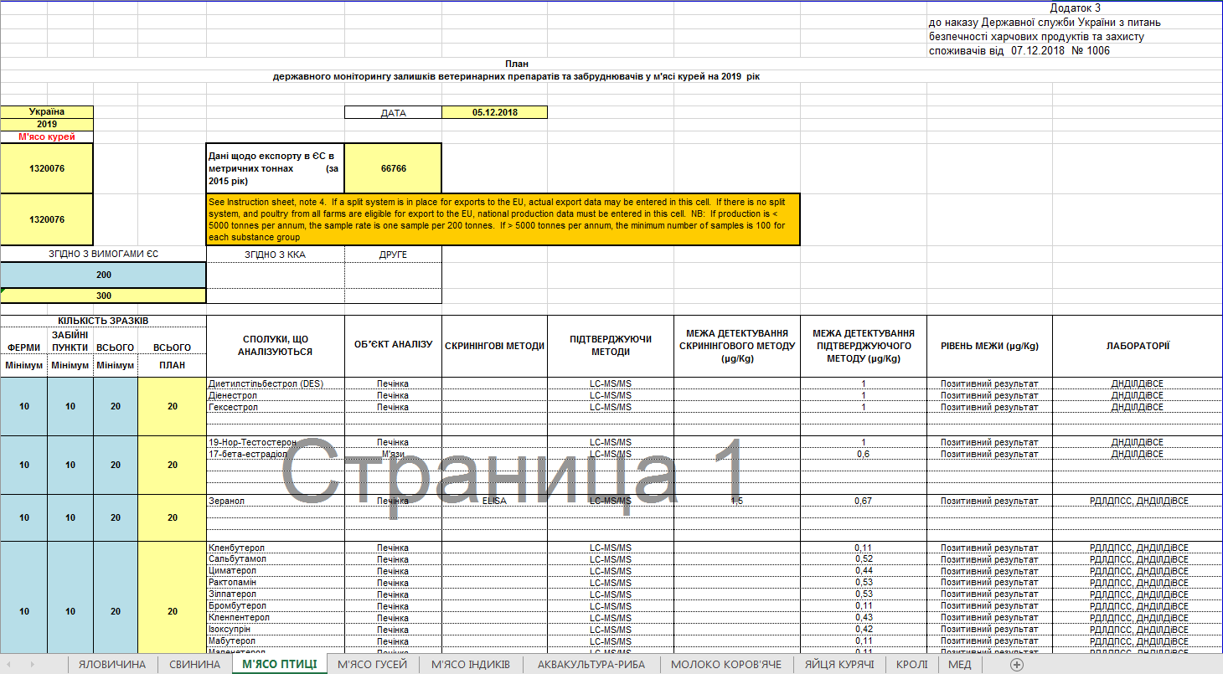

2.10. Юрисдикційні форми захисту права на здоров’я

Юрисдикційні форми захисту прав людини в сфері охорони здоров’я

а) захист прав людини у сфері охорони здоров’я у порядку цивільного судочинства
б) захист прав людини у сфері охорони здоров’я у порядку кримінального судочинства
в) захист прав людини у сфері охорони здоров’я у порядку адміністративного судочинства
г) захист прав людини у сфері охорони здоров’я у порядку конституційного судочинства
а) адміністративна форма захисту прав людини у сфері охорони здоров’я
б) звернення до органів прокуратури
в) звернення до органів внутрішніх справ
г) Звернення до Уповноваженого Верховної Ради України з прав людини
СУДОВА ФОРМА ЗАХИСТУ ПРАВ ЛЮДИНИ В СФЕРІ ОХОРОНИ ЗДОРОВ’Я
ПОЗАСУДОВІ ФОРМИ ЗАХИСТУ ПРАВ ЛЮДИНИ В СФЕРІ ОХОРОНИ ЗДОРОВ’Я

СУДОВА ФОРМА ЗАХИСТУ ПРАВ ЛЮДИНИ В СФЕРІ ОХОРОНИ ЗДОРОВ’Я

а) подання позову
б) прийняття рішення
а) повідомлення про злочин
б) Постанова про порушення кримінальної справи
в) Обвинувальний вирок
г) Цивільний позов
д) Судове рішення

В порядку цивільного судочинства
В порядку кримінального судочинства

а) Конституційне звернення – 3 міс.
б) Конституційне подання – 3 міс.
в) Рішення і Висновки КСУ

В порядку конституційного судочинства

а) Адміністративний позов
б) Рішення суду

В порядку адміністративного судочинства

Головний лікар закладу охорони здоров’я
Форми адміністративного захисту
Міністерство охорони здоров’я
Управління охорони здоров’я міста
Обласне управління охорони здоров’я
Засоби адміністративного захисту
Заява
Скарга

Клопотання

Категорія справи №

826/11854/18

: Адміністративні справи (з 01.01.2019); Справи щодо забезпечення громадського порядку та безпеки, національної безпеки та оборони України, зокрема щодо; охорони здоров’я, з них.
Надіслано судом: 16.07.2019. Зареєстровано: 17.07.2019. Оприлюднено: 18.07.2019.
Номер судового провадження: не визначено

ОКРУЖНИЙ АДМІНІСТРАТИВНИЙ СУД міста КИЄВА 01051, м. Київ, вул. Болбочана Петра 8, корпус 1Р І Ш Е Н Н Я
І М Е Н Е М У К Р А Ї Н И
м. Київ
16 липня 2019 року № 826/11854/18
Окружний адміністративний суд міста Києва у складі головуючого судді Добрянської Я.І., розглянувши у порядку спрощеного позовного провадження без повідомлення сторін адміністративну справу
за позовом ОСОБА_1 до Міністерства охорони здоров`я України, Департаменту охорони здоров`я Київської обласної державної адміністрації про визнання протиправними дій, зобов`язати вчинити дії,
В С Т А Н О В И В:
До Окружного адміністративного суду міста Києва звернувся ОСОБА_1 з позовом до Міністерства охорони здоров`я України, Департаменту охорони здоров`я Київської обласної державної адміністрації в якому з урахуванням уточнень просив:
- визнати бездіяльність Міністерства охорони здоров`я України, Департаменту охорони здоров`я Київської обласної державної адміністрації, що спричинила шкоду позивачу;
- стягнути з Міністерства охорони здоров`я України, Департаменту охорони здоров`я Київської обласної державної адміністрації солідарно на користь позивача заподіяну матеріальну та моральну шкоду всього в сумі 1 019 431 грн., у томі числі: матеріальної шкоди 274 831 грн., у тому числі судових витрат 15 000 грн.; моральної шкоди 744 600 грн.
В обґрунтування позовних вимог позивач зазначає, що МОЗ в межах своєї компетенції не здійснило належний державний контроль і нагляд у сфері охорони здоров`я за підлеглими суб`єктами, а саме: Комунальним закладом "Броварський районний центр первинної медико-санітарної допомоги", Комунальним закладом Київської обласної ради "Київський центр екстреної медичної допомоги та медицини катастроф", Броварською центральною районною лікарнею, а Департаментом не забезпечено реалізації держаної політики в галузі охорони здоров`я, що призвело до передчасної смерті пацієнтки ОСОБА_2 , яка є його матір`ю. З огляду на допущені відповідачами порушення, позивач просить також стягнути з відповідачів моральну та матеріальну шкоду.
Департаментом охорони здоров`я Київської обласної державної адміністрації подано відзив на адміністративний позов в якому зазначає, що позовні вимоги вважає необґрунтованими, оскільки Комунальний заклад "Броварський районний центр первинної медико-санітарної допомоги", Комунальний заклад Київської обласної ради "Київський центр екстреної медичної допомоги та медицини катастроф", Броварська центральна районна лікарня є самостійними юридичними особами, а відтак самостійно несуть відповідальність, з огляду на що просить відмовити у задоволенні позовних вимог.
Міністерством охорони здоров`я України також подано відзив на адміністративний позов в якому зазначає, не є суб`єктом яким позивачу завдана моральна та матеріальна шкода, а Комунальний заклад "Броварський районний центр первинної медико-санітарної допомоги", Комунальний заклад Київської обласної ради "Київський центр екстреної медичної допомоги та медицини катастроф", Броварська центральна районна лікарня мають самостійно нести відповідальність у випадку допущення протиправних дій, рішень чи бездіяльності, оскільки є самостійними юридичними особами.
Позивач вважаючи бездіяльність відповідачів протиправною та такою, що заподіяла йому моральну та матеріальну шкоду, звернувся до суду.
Розглянувши подані сторонами документи, всебічно і повно з`ясувавши всі фактичні обставини, на яких ґрунтується позов, об`єктивно оцінивши докази, які мають юридичне значення для розгляду справи і вирішення спору по суті, суд встановив наступне.
*** Згідно з п. 1 Порядку контролю якості медичної допомоги, затвердженого наказом Міністерства охорони здоров`я України 28.09.2012 № 752 та зареєстрованого в Міністерстві юстиції України 28 листопада 2012 р. за № 1996/22308 (далі - Порядок № 752), його метою є впровадження та організації роботи щодо управління якістю медичної допомоги.
Відповідно до п. 3-6, 8 Порядку № 752, якість медичної допомоги - надання медичної допомоги та проведення інших заходів щодо організації надання закладами охорони здоров`я медичної допомоги відповідно до стандартів у сфері охорони здоров`я. Оцінка якості медичної допомоги - визначення відповідності наданої медичної допомоги встановленим стандартам у сфері охорони здоров`я.
Контроль якості надання медичної допомоги здійснюється шляхом застосування методів зовнішнього та внутрішнього контролю якості медичної допомоги, самооцінки медичних працівників, експертної оцінки, клінічного аудиту, моніторингу системи індикаторів якості, атестації/сертифікації відповідно до вимог чинного законодавства України та законодавства Європейського Союзу.
** Підставою для розгляду КЕК МОЗ відповідних клінічних питань профілактики, діагностики, лікування та реабілітації у ЗОЗ та ФОП і здійснення клініко-експертної оцінки якості надання медичної допомоги та медичного обслуговування відповідно до цього Положення є наказ МОЗ.
** Також клініко-експертна оцінка якості надання медичної допомоги та медичного обслуговування КЕК МОЗ проводиться у разі незгоди заявника з висновком за результатами клініко-експертної оцінки КЕК Міністерства охорони здоров`я Автономної Республіки Крим, структурних підрозділів з питань охорони здоров`я обласних, Київської та Севастопольської міських державних адміністрацій.
Доказів звернення позивача з метою проведення клініко-експертної оцінки якості та обсягів надання медичної допомоги ОСОБА_2 до суду не надано, а відтак МОЗ України така оцінка не проводилась.
Також, щодо зовнішнього контролю якості надання медичної допомоги Департаментом охорони здоров`я Київської обласної державної адміністрації у відзиві на адміністративний позов, зазначено таке.
Щодо контролю за дотриманням ліцензійних умов провадження господарської діяльності з медичної практики.
Постановою Кабінету Міністрів України від 02.03.2016 № 285 затверджено Ліцензійні умови провадження господарської діяльності з медичної практики, що встановлюють організаційні, кадрові і технологічні вимоги до матеріально-технічної бази ліцензіата, обов`язкові для виконання під ас провадження господарської діяльності з медичної практики.
**Щодо проведення акредитації закладів охорони здоров 'я.
Статтею 16 Основ законодавства України про охорону здоров`я (чинній станом на лютий 2017 року) встановлено, що заклади охорони здоров`я підлягають акредитації у випадках та в порядку, визначених Кабінетом Міністрів України.
** Щодо атестації лікарів, молодших спеціалістів з медичною освітою,професіоналів з вищою немедичною освітою, які працюють у системі охорони здоров 'я.
Механізм проведення атестації лікарів, яка проводиться з метою оцінки їх професійного рівня та складності виконуваних робіт, відповідності кваліфікаційним вимогам і посадовим обов`язкам визначення Положенням про рядок проведення атестації лікарів, затвердженим наказом Міністерства охорони здоров`я України від 19.12.1997 № 359 (у редакції наказу Міністерства охорони здоров`я України 02.10.2015 № 650), зареєстрованим в Міністерстві юстиції України 14.01.1998 за № 14/2454.
** Щодо проведення клініко-експертної оцінки якості та обсягів медичної допомоги.
Клініко-експертна оцінка якості та обсягів медичної допомоги здійснюється шляхом експертизи клінічних питань діагностики, лікування та реабілітації медичними радами закладів охорони здоров`я, клініко-експертними комісіями Міністерства охорони здоров`я України та/або управлінь охорони здоров`я протягом 30 днів з дня надходження відповідного звернення або з ініціативи Міністерства охорони здоров`я України.
*** Суд звертає увагу на те, що захисту в порядку КАС України підлягають лише порушені, невизнані або оспорювані права позивача, які допущені відповідачем внаслідок прийняття рішення, вчинення дії або допущення бездіяльності, однак як вбачається з адміністративного позову позивач не зазначає, які саме його права та законні інтереси порушені відповідачем.
З огляду на вищевикладене, судом не встановлено незаконної бездіяльності відповідачів, як такої, що в подальшому призвела до заподіяння позивачу матеріальної та моральної шкоди, а відтак в цій частині позовних вимог, слід відмовити.
*** Стаття 1166 ЦК України встановлює загальні правила відшкодування завданої особі недоговірної шкоди. Ці правила отримали назву «Загальний (генеральний) делікт» та застосовуються до будь-яких випадків завдання шкоди. Загальною підставою застосування до правовідносин із завдання шкоди цієї статті є відсутність договірних відносин між боржником (завдавачем шкоди) та кредитором (потерпілим). Разом з тим деліктне зобов`язання може виникнути і між особами, що перебувають в договірних відносинах, однак завдана шкода не має бути пов`язана з порушенням договірного зобов`язання.
Отже, для відшкодування шкоди за правилами статті 1166 ЦК необхідно довести такі факти:
а) Неправомірність поведінки особи. Неправомірною можна вважати будь-яку поведінку, внаслідок якої завдано шкоду, якщо завдавач шкоди не був уповноважений на такі дії.
б) Наявність шкоди. Під шкодою слід розуміти втрату або пошкодження майна потерпілого та (або) позбавлення його особистого нематеріального права (життя, здоров`я тощо). Майнова шкода - у зменшенні майнової сфери потерпілого, що, своєю чергою, тягне за собою негативні майнові наслідки для правопорушника.
в) Причинний зв`язок між протиправною поведінкою та шкодою є обов`язковою умовою відальності та виражається в тому, що шкода має виступати об`єктивним наслідком поведінки завдавача шкоди.
г) Вина завдавача шкоди, за виключенням випадків, коли в силу прямої вказівки закону обов`язок відшкодування завданої шкоди покладається на відповідальну особу незалежно від вини. Вина - психічне ставлення осудної особи до вчиненого неї протиправного діяння, а також до негативних наслідків, що настали в результаті такої поведінки або діяння.
Наявність всіх вищезазначених умов є обов`язковим для прийняття судом рішення про відшкодування завданої шкоди (Ухвала Верховного Суду України (судова колегія з цивільних ) від 21.12.2005).
Оскільки, факту допущення протиправної бездіяльності відповідачами судом не встановлено, як і інші складові елементи для відшкодування матеріальної шкоди, суд приходить до висновку про відсутність підстав для відшкодування такої.
***Керуючись ст. 242, 243, 251, 255 КАС України,
В И Р І Ш И В :
1. У задоволенні адміністративного позову ОСОБА_1 - відмовити.
Рішення набирає законної сили відповідно до статті 255 КАС України та може бути оскаржене до суду апеляційної інстанції за правилами, встановленими статтями 293, 295, 296 КАС України.
Суддя Я.І. Добрянська

ВИСНОВКИ

Специфіка людського буття, нажаль, зумовлює ставитися з розумінням того, що саме по собі декларування того чи іншого права, свободи, не гарантує ані можливості відповідної їх реалізації, а тим більше не гарантує їх непорушність.
Розуміючи, що гарантованість та забезпеченість іноді можлива лише шляхом функціонування спеціального механізму примусу, яким наразі володіє саме держава, то держава бере на себе відповідні зобов’язання. Звичайно, що вони мають бути формалізовані у відповідних актах законодавства – нормативно-правових актах. Саме тому йдеться про нормативно-правове забезпечення прав і свобод людини і громадянина.
В діючій Конституції таке зобов’язання закріплене у ст. 3, яка містить положення, що людина, її життя і здоров'я, честь і гідність, недоторканність і безпека визнаються в Україні найвищою соціальною цінністю.
Права і свободи людини та їх гарантії визначають зміст і спрямованість діяльності держави. Держава відповідає перед людиною за свою діяльність. Утвердження і забезпечення прав і свобод людини є головним обов'язком держави.
Нажаль, право людини на здоровя не закріплене в національному законодавстві. Йдеться лише про охорону здоров’я.
В законодавстві України застосовано вже застарілий підхід щодо права особи на охорону здоров’я, проте, взагалі не йдеться про право особи на здоров’я. Це є упущенням. Закріплене право на охорону здоров’я є моделлю правовідносин «держава-громадянин», в яких держава взяла на себе зобов’язання сприяти створенню умов охорони. Проте, здоров’я має бути непорушним і діями чи бездіяльністю інших осіб. Відтак, має йтися і про право на здоров’я і про право на охорону здоров’я. Адже і в Загальній Декларації Прав Людини 1948 р. здоров’я згадується як вагома частина прав людини на належний рівень життя, а Міжнародний пакт про економічні, соціальні і культурні права (1973) закріплює право кожного на «найвищий досяжний рівень фізичного і психічного здоров'я».
У статуті Всесвітньої організації охорони здоров'я (1946 р.) зазначено, що одним з основних прав людини є володіння найбільш досяжним рівнем фізичного та психічного здоров'я. Воно має більш широкий зміст, аніж доступ людини до системи охорони здоров'я та будування нових лікарень. Право на здоров'я включає: адекватну медичну допомогу та заходи, направлені на профілактику та діагностику захворювань; безпеку питної води та дотримання санітарних норм; безпечні продукти та нормальне харчування; адекватні умови проживання людини; сприятливі для життя умови зовнішнього середовища; безпечні умови праці; доступ до інформації, пов'язаної зі здоров'ям.
Комітетом з економічних, соціальних і культурних прав (КЕСКП). було розроблено нормативний зміст права на здоров’я (Загальний коментар № 14, U.N. (Doc. E/C.12/2000/4 (11 серпня 2000 р.).
Право на здоров’я є короткою формою для права на найвищий досяжний рівень фізичного і психічного здоров’я. Право на здоров’я – це не просто право бути здоровим або право на охорону здоров’я, воно містить більш складне і глибоке розумінням права на здоров’я. КЕСКП вказує, що «право на здоров’я розуміється як право на використання низки закладів, товарів, послуг та умов, необхідних для реалізації найвищого досяжного рівня здоров’я. КЕСКП визначив і розтлумачив, що таке право на здоров’я (нормативний зміст), є зобов’язанням країн-учасниць, а також рекомендацією для національного здійснення права на здоров’я.
Серед основних детермінант визначено широкий спектр соціально-економічних чинників, що створюють умови, в яких люди можуть вести здоровий спосіб життя, і охоплює основоположні детермінанти здоров’я». В Коментарі №14 КЕСКП зазначається, що основні детермінанти здоров’я можна розглядати як «широкий спектр соціально-економічних чинників, що створюють умови, в яких люди можуть вести здоровий спосіб життя». КЕСКП окреслив основоположні визначальні передумови здоров’я, які не обмежуються їх виключним переліком:
- адекватне забезпечення продуктами харчування;
- житло;
- доступ до безпечної питної води та створення належних санітарно-гігієнічних умов;
- безпечні та здорові умови праці;
- здорові умови проживання і навколишнього природного середовища;
- доступ до медичної освіти та інформації, у тому числі з питань сексуального та репродуктивного здоров’я [26].
Всесвітньою організацією здоров’я (ВОЗ) було визначено у теці № 31 основи «Право на здоров’я»: Право на здоров'я не те саме, що право бути здоровим.
Поширене неправильне уявлення про те, що держава повинна гарантувати міцне здоров'я. Однак на хороше здоров'я впливає кілька факторів, які перебувають під безпосереднім контролем держав, такі як біологічний склад людини та соціально-економічні умови. Швидше, право на здоров'я означає право на користування різноманітними товарами, послугами, послугами та умовами, необхідними для його реалізації. Ось чому точніше описати це як право на найвищий досяжний рівень фізичного та психічного здоров'я, а не як безумовне право бути здоровим.
Право на здоров'я є не лише програмною метою, яка повинна бути досягнута в довгостроковій перспективі. Те, що право на здоров'я повинно бути відчутною програмною метою, не означає, що з цього не виникають негайні зобов'язання перед державами. Насправді, держави повинні докласти всіх можливих зусиль у межах наявних ресурсів, щоб реалізувати право на здоров'я та вжити заходів у цьому напрямку без зволікань.
Право на здоров’я тісно пов’язане і залежить від здійснення інших прав людини, включаючи права на харчування, житло, роботу, освіту, людську гідність, життя, відсутність дискримінації, рівність, заборону катувань, приватне життя, доступ до інформації та свободу асоціацій, зборів і пересування, на безпечне довкілля, на інформацію про стан довкілля, на інформацію про стан здоров’я.
Загалом, захист розуміється у кількох значеннях: у широкому – як діяльність, спрямована на недопущення порушення права і вжиття заходів, спрямованих на відновлення порушеного права. У вузькому – лише як діяльність, спрямована на відновлення порушеного права.
Інститут захисту права особи є важливим чинником запобігання правопорушень та забезпечення права особи. Проте, він має свої особливості щодо різних категорій осіб: громадян, іноземців, дітей, осіб з інвалідністю; осіб, які перебувають в місцях позбавлення волі. Практика застосування законодавства в цій сфері свідчить, що захистити право особи на охорону здоров’я, а тим більше, невизнане в Україні право на здоров’я, - є складним завданням.
Захищаючи будь-яке порушене з означених прав, людина в кінцевому рахунку захищає і своє право на здоров’я, і інтерес бути здоровим.
Відтак, якщо говорити про захист права людини на здоров’я, варто говорити про запобігання порушенням в сферах, пов’язаних в кінцевому рахунку (прямо чи опосередковано) з забезпеченням умов для здоров’я, чи загрози причинення йому шкоди; ліквідації негативних наслідків для здоров’я (відновлення становища, яке існувало до порушення, компенсація витрат на відновлення здоров’я).
Тому, і вжиття заходів, спрямованих на забезпечення ветеринарної та фіто-безпеки, екологічної безпеки, та навіть економічної безпеки та порядку (боротьба з корупцією і т.п.) призводить до поліпшення сфери існування людини (соціальної, належних умов життя, екологічної, тощо), а відтак, - сприяє здоров’ю людини.
Форми захисту за характером зв’язку юрисдикційного органа зі сторонами спору: вирішення справи за допомогою юрисдикційного акта однієї зі сторін спірних правовідносин; вирішення справи за допомогою акта органа, що не є учасником спірних правовідносин, але пов’язаний з одним або обома учасниками спірного правовідношення певними правовими або організаційними зв’язками; вирішення справи органом, що не є учасником спірних правовідносин і не пов’язаний із ними правовими або організаційними зв’язками, крім процесуальних.
Загалом, існує два основних порядки: судовий та адміністративний.
Проте, наразі безпосередні способи вдатися до захисту права на здоров’я шляхом судового захисту не дають бажаного результату.
Основна маса судових рішень базується на наслідках застосування відшкодування шкоди як одного із способів захисту цивільних прав (ст. 16 ЦК України) та положень ст. 1168 ЦК України (Відшкодування моральної шкоди, завданої каліцтвом, іншим ушкодженням здоров'я або смертю фізичної особи), ст. 1195 ЦК України ( Відшкодування шкоди, завданої каліцтвом або іншим ушкодженням здоров'я), ст. 1200 ЦК України (Відшкодування шкоди, завданої смертю потерпілого), ст. 1201 ЦК України (Відшкодування витрат на поховання).
Ключову роль відіграє ст. 1195 ЦК України ( Відшкодування шкоди, завданої каліцтвом або іншим ушкодженням здоров'я), оскільки передбачає, що фізична або юридична особа, яка завдала шкоди каліцтвом або іншим ушкодженням здоров'я фізичній особі, зобов'язана відшкодувати потерпілому заробіток (дохід), втрачений ним внаслідок втрати чи зменшення професійної або загальної працездатності, а також відшкодувати додаткові витрати, викликані необхідністю посиленого харчування, санаторно-курортного лікування, придбання ліків, протезування, стороннього догляду тощо.
Наразі міжнародне право швидко розвинулося щодо нормативного визначення права на здоров'я, яке включає як охорону здоров'я, так і здорові умови. Право на охорону здоров'я також означає право брати участь у рішеннях, що впливають на здоров'я людини, активну громадянську позицію.
Національне визнання права на здоров'я створює державну роль у забезпеченні рівного доступу до допомоги та передумов для здоров'я та вимагає усунення системної дискримінації.
Особливу роль наразі займає реформування системи охорони здоров’я. Причина – низький рівень забезпечення рівня охорони здоров’я. Новий підхід базується не лише на матеріальній основі «гроші слідують за пацієнтом», але й вироблення стратегічного підходу до виявлення причин захворювань, та фінансування напрямків лікування на основі визначення індексу здоров’я, оцінки технологій охорони здоров’я, запровадження системи електронної охорони здоров’я (eHealth), запровадження моделей якістю медичної допомоги, збільшення фінансування сфери охорони здоров’я.
Відкритими залишаються питання запровадження системи медичного страхування, профілактики захворювання та ін.
Проблемними залишаються питання захисту права на здоров’я дітей, в тому числі позбавлених батьківського піклування, якості ліків, якості щеплень, особливо для дітей; осіб, які перебувають в місцях несвободи; осіб з інвалідністю; осіб з рідкісними (орфанними) захворюваннями.
Наразі залишається незахищеним сільське населення, оскільки бракує лікарів первинної ланки, і особливо в сільській місцевості. Крім того, у проекті спільного наказу МОЗ та Мінрегіону записано, що спроможна мережа формується по рівню доступності за відстанями до 7 км (пішки!). Виїзд лікаря до пацієнта – проблема через відсутність авто, витрат на його утримання навіть при фінансуванні цього питання Національною Службою здоров’я України. Телемедецина не завжди спроможна вирішити питання. Та й за роз’ясненнями МОЗ України, лікар не повинен приїжджати на виклик до пацієнта. Це не є зобов’язанням сімейного лікаря. Вважаємо, що існує потреба у збереженні інституту фельдшерів у сільській місцевості.
Положення статей 4, 6, 9 Закону України «Про державні фінансові гарантії медичного обслуговування населення» суперечать статті 49 Конституції України, якою кожному гарантується право на охорону здоров’я, безоплатну медичну допомогу та медичне страхування. Закон передбачає, що громадянам гарантується оплата надання медичних послуг та лікарських засобів за рахунок коштів Державного бюджету України лише в межах визначеного програмою медичних гарантій переліку та обсягу медичних послуг і лікарських засобів, визначених на відповідний рік на умовах та в порядку, встановлених законодавством. Визначення поняття «необхідні медичні послуги та лікарські засоби» відсутні.
Подальше штучне затягування розгляду внесених ще у 2016 році до Верховної Ради України законопроектів стосовно загальнообов’язкового державного соціального медичного страхування в Україні є таким, що не відповідає Стратегії сталого розвитку «Україна–2020» та взятих перед народом України зобов’язань щодо створення системи охорони здоров’я, орієнтованої на пацієнта, здатної забезпечити медичне обслуговування для всіх громадян України на рівні розвинутих європейських держав.
Пропозиції:
- посилити роботу у напрямку створення умов для відповідності факторів, які впливають на здоров’я, потребам людини;
- прискорити прийняття Закону України “Про загальнообов’язкове медичне соціальне страхування в Україні” та забезпечити його реалізацію;
- впроваджувати медичну реформу на принципах: якості, доступності, прозорості, гуманності, турботи про людей (в тому числі в сільській місцевості);
- забезпечити вчасне проведення державних закупівель лікарських засобів та виробів медичного призначення, зокрема і через міжнародні закупівельні організації, підвищити рівень прозорості та відкритості здійснення таких закупівель; запобігати корупції.;
- забезпечити належну роботу щодо формування Національного переліку основних лікарських засобів з метою розширення асортименту медикаментів, дозволених для закупівлі закладами охорони здоров’я за рахунок бюджетних коштів, та врахування потреби хворих в отриманні сучасних ефективних життєво необхідних лікарських препаратів;
- вжити заходи щодо профілактики і лікування хвороб, які є визначальними у формуванні загальної структури захворюваності та смертності населення України, впровадження відшкодування вартості лікарських засобів хворим таких хвороб;
- посилити заходи запобігання захворюваності.

ПЕРЕЛІК використаних джерел

- Безсмертна Н.В. Сучасні проблеми цивільного права: збірник наукових праць. Київ: ВГЛ «Обрії». 190 с.
- Бугайцов С.Г., Радиш Я.Ф. Аналіз моніторингу сучасного стану онкологічної допомоги населенню України. URL: http://academy.gov.ua/ej/ej3/txts/GALUZEVE/13-BUGAJCOV-RADISCH.pdf
- Булеца С.Б. Право фізичної особи на життя та здоров'я як об'єкт цивільно-правової регламентації: порівняльно-правовий аналіз регулювання в Україні, Угорській, Словацькій та Чеській республіках : автореф. дис. ... канд. юрид. наук : 12.00.03. Одеса: Нац. ун.-т «Одеська юридична академія», 2005. 22 с.
- В Україні середня зарплата становить 190 євро і є найнижчою в Європі // Центр інформації про права людини. URL: https://humanrights.org.ua/material/v_ukrajini_serednjia_zarplata_skladaje_190_jevro_i_je_najnizhchojiu_v_jevropi
- Венедіктова І. В. Проблеми захисту прав пацієнтів у світлі спеціального українського законодавства. Медичне право України: правовий статус пацієнтів в Україні та його законодавче забезпечення (генезис, розвиток, проблеми і перспективи вдосконалення) : матеріали II Всеукр. наук.- практ. конф. (Львів, 17–18 квіт. 2008 р.). Львів, 2006. С. 60-63.
- Венедіктова І.В. Форми захисту охоронюваних законом інтересів. Підприємництво, господарство і право. 2011. № 10. С. 26-29.
- Воробйов В.В. Досвід провідних країн світу в управлінні сферою охорони здоров’я. Форум права. 2011. №2. С. 139-146.
- Державна політика у сфері охорони здоров’я : кол. моногр. : у 2 ч. / [кол. авт. ; упоряд. проф. Я. Ф. Радиш ; передм. та заг. ред. проф. М. М. Білинської, проф. Я. Ф. Радиша]. Київ : НАДУ, 2013. Ч. 1. 396 с.
- Дідок Ю. В. Державний ветеринарно-санітарний контроль і нагляд: призначення, сутність, види. Актуальні проблеми державного управління: зб. наук. праць. Одеса: Вид-во ОРІДУ НАДУ при Президентові України. 2010. № 2 (42). С. 36–39.
- Дідок Ю. В. Забезпечення якості та безпечності продовольчої продукції як складова державної політики сталого розвитку. Публічне управління у забезпеченні сталого розвитку країни: зб. тез наук.-практ. конф. за міжнар. участю (у межах Другої щоріч. наук.-освітньої виставки “Публічне управління XXI”, приуроченої до Всесвітнього дня науки), 26.11.2015 р. Харків: Вид-во ХарРІ НАДУ “Магістр”, 2015. С. 185–189.
- Дідок Ю.В. Особливості системи контролю і моніторингу безпечності та якості продовольчої продукції в Україні. Теорія та практика державного управління. 2016. 3(54). С. 1-6.
- Добрянський C. Інститут прав людини у правопорядку Європейського Союзу: особливості становлення та розвитку. Вісник Львівського університету. Серія юридична. 2014. Випуск 60. С. 18-27.
- Добрянський С. П. Юридичне гарантування основоположних прав людини у Європейському Союзі: проблеми та перспективи. Вісник НАПрНУ. 2016. №3. С. 151-162.
- Доповідь щодо ситуації з правами людини в Україні 16 травня – 15 серпня 2018 року. Управління Верховного комісара Організації Об’єднаних Націй з прав людини. URL: www.ohchr.org
- Доступ до безоплатних ліків: що змінилось у державних закупівлях. Сайт МОЗ України. URL: https://moz.gov.ua/article/news/dostup-do-bezoplatnih-likiv-scho-zminilos-u-derzhavnih-zakupivljah
- Дуравкіна М. І. Відповідальінсть як складова механізму забезпечення прав і свобод людини й громадянина. Юридична наука і практика. 2011. № 2. С. 15-21.
- Європейська комісія «за демократію через право» / Венеціанська комісія. Коментарі до законопроекту про внесення змін до Конституції України стосовно прокуратури. Страсбург, 2 червня 2006 р.
- Єльникова М. О. Удосконалення механізму реалізації та захисту прав людини в Україні. Проблеми законності. 2015. Вип. 129. С. 76-83.
- Загальна декларація прав людини. Документ ООН від 10.12.1948 р. URL: http://zakon.rada.gov.ua/laws/show/995_015. (Дата звернення 12.09.2019 р.).
- Кольцов М., Шевченко Л. Моніторинг якості атмосферного повітря: український та міжнародний досвід. [Аналітична записка]. Київ: ГО «Фундація «Відкрите Суспільство», 2018. 13 с.
- Конституція України від 28.06.1996 р. Відомості Верховної Ради України. 1996. № 30. Ст. 141.
- Конституція України. Науково-практичний коментар / ред. Кол. : В.Я. Тацій (голова ред. Колегії); Національна академія правових наук України. Харків, 2012. 1128 с.
- Конституція України. Науково-практичний коментар / редкол.: В. Я. Тацій (голова редкол.), О. В. Петришин (відп. секретар), Ю. Г. Барабаш та ін. ; Нац. акад. прав. наук України. Харків : Право, 2011. 1128 с.
- Крисанов Д. Ф. Якість і безпечність харчової продукції. Економіка і прогнозування. 2010. № 3. С. 103–119.
- Линник С. Стратегія ВООЗ «Здоров'я-2020» як засіб прискорення прогресу в досягненні максимального потенціалу у сфері охорони здоров'я населення. Публічне управління: теорія та практика. 2013. № 1(13). С. 191-195.
- Міжнародний пакт про економічні, соціальні і культурні права (МПЕСКП) (16 грудня 1966 р., набув чинності 3 січня 1976 р.). Генеральна Асамблея ООН. URL: http://www.refworld.org/cgi-bin/texis/vtx/rwmain?docid=3ae6b36c0
- Назарко Ю.В. Гарантії реалізації права на охорону здоров’я в Україні та країнах Європейського Союзу. Юридичний часопис Національної академії внутрішніх справ. 2018. № 1 (15). С. 405-418.
- Основи законодавства України про охорону здоров'я: Закон України від 19.11.1992 р. Відомості Верховної Ради України. 1993. № 4. Ст. 19
- Охорона здоров’я і права людини : ресурсний посібник / за науковою редакцією І.Я. Сенюти (укр. версія). Львів : Видавництво ЛОБФ «Медицина і право», 2015. 989 с.
- Павловська Н. В. Теорія та практика захисту моральних благ цивільним законодавством України : дис. … канд. юрид. наук : 12.00.03. Харків, 2002. 212 с.
- Пантелеймоненко Б.І. Проблеми онкології не втрачають своєї актуальності. URL: https://vestnik.in.ua/2013/02/06/problemi-onkologyi-ne-vtrachayut-svoyeyi-aktualnost/
- Пацкан В. В. Система забезпечення прав та свобод людини та громадянина. Науковий Вісник Херсонського національного університету. 2014. Випуск 6-1. Том 1. С. 92-96.
- Полянська Я. Україна – 83-я в «Індексі людського розвитку» ООН. Радіо Свобода. URL: http://www.radiosvoboda.org/content/article/25469323.html
- Права людини в Україні – 2017. Доповідь правозахисних організацій / За ред.: О.М. Павліченка, О.А. Мартиненка / Українська Гельсінська спілка з прав людини. Київ, 2018. 92 с.
- Права людини: знати, щоб захищати. Що треба знати про захист прав дітей з інвалідністю: методичний посібник / Під заг. ред.Софій Н. З. Київ: ТОВ «Видавничий дім «Плеяди», 2015. 52 с.
- Прієшкіна О. В. Права людини в Україні: проблеми та перспективи розвитку. Правова держава. 2017. № 26. С. 33-40.
- Про ветеринарну медицину: Закон України вiд 25 черв. 1992 р. № 2498-XII/редакція від 1 січ. 2016 р., підстава 867-19. URL: http://zakon5.rada.gov.ua/laws/show/2498-12/
- Про внесення змін до деяких законодавчих актів України щодо харчових продуктів: Закон України//ВВР України. 2014. № 41/42. Ст. 2024. URL: http://zakon3.rada.gov.ua/laws/show/ 1602-18/
- Про внесення змін до Закону України «Про якість та безпеку харчових продуктів та продовольчої сировини»: Закон України № 2809-IV від 6 верес. 2005 р.//ВВР України. 2005. № 50. Ст. 533.
- Про державні фінансові гарантії медичного обслуговування населення: Закон України від 19.10.2017 р. Відомості Верховної Ради. 2018. № 5. Ст. 31.
- Про додаткові заходи щодо поліпшення медичної допомоги населенню України : Указ Президента України від 8 серп. 2000 р. № 963/2000. URL: http://zakon3.rada.gov.ua/laws/show/963/2000.
- Про загальнообов’язкове державне соціальне страхування: Закон України від 23.09.1999 р. Відомості Верховної Ради України. 1999. № 46-47. Ст. 403.
- Про загальнообов'язкове державне соціальне медичне страхування в Україні: Законопроект від 01.08.2016 р. URL: http://w1.c1.rada.gov.ua/pls/zweb2/webproc4_1?pf3511=59862
- Про заходи щодо попередження та зменшення вживання тютюнових виробів і їх шкідливого впливу на здоров'я населення: Закон України від 22.09.2005 р. Відомості Верховної Ради України (ВВР). 2005. № 52. Ст. 565.
- Про заходи щодо попередження та зменшення вживання тютюнових виробів і їх шкідливого впливу на здоров'я населення: Закон України від 22.09.2005 р. Відомості Верховної Ради України (ВВР). 2005. № 52. Ст. 565.
- Про основні засади державного нагляду (контролю) у сфері господарської діяльності: Закон України № 877-V від 05.04.2007. Відомості Верховної Ради України. 2007. № 29. Ст. 389.
- Про систему онкологічної допомоги населенню України: Наказ Міністерства охорони здоров’я України № 845 від 01.10.2013 р. URL: https://zakon.rada.gov.ua/laws/show/z0077-14
- Проблеми онкології в Україні: сучасний стан, шляхи та способи їх розв’язання. URL: https://www.apteka.ua/article/3153
- Пунда О. О. Поняття та зміст права на здоров’я. Вісник Хмельницького інституту регіонального управління та права. 2003. № 3-4 (7-8). С. 64.
- Рішення Конституційного Суду України у справі за конституційним поданням 53 народних депутатів України щодо офіційного тлумачення положення частини третьої статті 49 Конституції України "у державних і комунальних закладах охорони здоров'я медична допомога надається безоплатно" (справа про безоплатну медичну допомогу). Справа № 10-рп/2002 від 29 травня 2002 р. URL: https://zakon.rada.gov.ua/laws/show/v010p710-02
- Свінціцький А.С. Здоров’я населення як важливий чинник державотворення та національної безпеки. Практикуючий лікар. №2, 2013 С. 7-13.
- Семерак О. Уряд затвердив новий порядок моніторингу стану повітря. URL: https://www.unian.ua/ecology/10651695-uryad-zatverdiv-noviy-poryadok-monitoringu-stanu-povitrya.html
- Сучасні виклики продовольчої безпеки: матеріали круглого столу (19 трав. 2015 р.)/Львів. НАУ. Львів, 2015. 77 с.
- Тимченко Г. П. Способи та процесуальні форми захисту цивільних прав : автореф. дис. на здобуття наук. ступеня канд. юрид. наук : спец. 12.00.03 «Цивільне право і цивільний процес; сімейне право; міжнародне приватне право». Нац. юрид. акад. ім. Ярослава Мудрого. Xарків, 2002. 20 с.
- Фурдичко О. І., Дем’янюк О. С. Якість і безпечність сільськогосподарської продукції в контексті продовольчої безпеки України. Агроекологічний журнал. 2014. № 1. С. 7–13.
- Хант П. Ітерпретація міжнародного права на здоров'я в підході до охорони здоров'я, заснованому на правах людини. URL : https://www.hhrjournal.org/2016/12/interpreting-the-international-right-to-health-in-a-human-rights-based-approach-to-health/
- Харитонов Є.О. Цивільне право України: Підручник. Київ: Істина, 2003. 776 с.
- Чабанова Ю. В. Структурне оформлення державного управління ветеринарною медициною. Структурно-функціональне забезпечення діяльності територіальних органів влади: монографія / Н. М. Мельтюхова, В. В. Корженко, Г. С. Одінцова та ін.; за заг. ред. Н. М. Мельтюхової. Харків: Вид-во ХарРІ НАДУ «Магістр», 2007. С. 177–187, 220–226.
- Швець Ю. Зміст конституційного права на особи на охорону здоров’я. Підприємництво, господарство і право. 2017. № 8. С. 135-138.
- Щепотін І.Б. Проект Концепції Державної програми онкологія на 2007-2016 роки. 15 с.
- Щорічна доповідь Уповноваженого Верховної Ради України з прав людини про стан додержання та захисту прав і свобод людини і громадянина в Україні 2017 р. URL: http://www.ombudsman.gov.ua/
- Agency for Healthcare Research and Quality. The National Healthcare Disparities Report. Washington, DC: US Department of Health and Human Services; 2003. URL : http://www.ahrq.gov/qual/nhdr03/nhdrsum03.htmFindings.
- Chapman A. Core obligations related to the right to health. In: Chapman A, Russell S, eds. Core Obligations: Building a Framework for Economic, Social and Cultural Rights. New York, NY: Intersentia; 2002:85–216.
- International Covenant on Economic, Social and Cultural Rights. New York, NY: United Nations; 1966. UN document A/6316. URL : http://www.unhchr.ch/html/menu3/b/a_cescr.htm.33
- Kinney E. The international right to health: what does this mean for our nation and our world? Indiana Law Rev. 2001;34:1457–1475.
- Krieger N, Gruskin S. Frameworks matter: ecosocial and health and human rights perspectives on disparities among women’s health—the case of tuberculosis. Am Womens Assoc. 2001;56:137–142.
- Light D.W. Universal health care: lessons from the British experience. Am J Public Health. 2003;93:25–30.
- Marks S. The new partnership of health and human rights. Hum Rights Dialogue. 2001;2:21–22. URL : http://www.cceia.org/viewMedia.php/prmTemplateID/8/prmID/650
- Marmot M, Wilkinson RG, eds. Social Determinants of Health. London, England: Oxford University Press; 1999.
- Navarro V, Shi L. The political context of social inequalities in health. Int. Health Serv. 2001;31:1–21.
- Report of the International Conference on Primary Health Care [Declaration of Alma-Ata]. Geneva, Switzerland: World Health Organization; 1978.
- Toebes B. The Right to Health as a Right in International Law. Oxford, England: Intersentia/Hart; 1999.
- UN Committee on Economic, Social and Cultural Rights. General Comment 14: The Right to the Highest Attainable Standard of Health. Geneva, Switzerland: United Nations: 2000. UN Document E/C.12/2000/4. URL: http://www.unhchr.ch/tbs/doc.nsf
- UN Committee on the Rights of the Child. General Comment No. 3: HIV/AIDS and the Rights of the Child. Geneva, Switzerland; 2003. UN document CRC/GC/2003/1.
- UN Committee on the Rights of the Child. General Comment No. 4: Adolescent Health and Development in the Context of the Rights of the Child. Geneva, Switzerland; 2003. UN document CRC/GC/2003/4. URL : http://www.unhchr.ch/tbs/doc.nsf/(symbol)/CRC.GC.2003.4.En?OpenDocument.
- Universal Declaration of Human Rights. United Nations General Assembly Resolution 217 A (III). New York, NY: United Nations; 1948.
- Vienna Declaration and Programme of Action, Report of the World Conference on Human Rights. Vienna, Austria: United Nations; 1993. UN document A/CONF.157/23.
- Virginia A. Leary Health and Human Rights. Vol. 1, No. 1 (Autumn, 1994), pp. 24-56.
- World Health Organization. Constitution. Geneva, Switzerland: World Health Organization; 1946.
- Yamin AE. Transformative combinations: women’s health and human rights. Am Womens Assoc. 1997; 52:169–173.
- Yamin А. The Right to Health Under International Law and Its Relevance to the United States. American Journal of Public Health. July 2005, Vol 95, No. 7. URL: https://www.researchgate.net/publication/7809427_The_Right_to_Health_Under_International_Law_and_Its_Relevance_to_the_United_States

